Komunikat o sytuacji społeczno-gospodarczej województwa świętokrzyskiego w lutym 2025 r.
- W lutym 2025 r. utrzymał się spadek przeciętnego zatrudnienia w sektorze przedsiębiorstw w skali roku. Przeciętne zatrudnienie zmniejszyło się o 1,1% (wobec spadku o 0,1% w analogicznym miesiącu 2024 r.). Stopa bezrobocia była niższa niż przed rokiem (8,0% wobec 8,2%).
- Przeciętne miesięczne wynagrodzenie brutto w sektorze przedsiębiorstw w lutym 2025 r. było o 6,4% wyższe od zanotowanego rok wcześniej i o 0,2% wyższe w porównaniu ze styczniem 2025 r. Na przestrzeni dwóch miesięcy 2025 r. przeciętne wynagrodzenie brutto wzrosło w mniejszym stopniu niż przed rokiem (o 7,0% wobec 17,3%).

- Ceny towarów i usług konsumpcyjnych w 4 kwartale 2024 r. wzrosły w porównaniu z analogicznym okresem 2023 r. o 4,7%; dla porównania w 3 kwartale 2024 r. wzrost cen w ujęciu rocznym był mniejszy i wyniósł 4,0%.
- Na rynku rolnym w lutym 2025 r. przeciętne ceny ziemniaków i żywca wieprzowego w skupie oraz żyta i ziemniaków na targowiskach ukształtowały się poniżej poziomu sprzed roku. W ujęciu miesięcznym niższe były ceny ziemniaków i mleka w skupie oraz wszystkich omawianych produktów rolnych w obrocie targowiskowym. Poprawiła się opłacalność tuczu trzody chlewnej.
- W lutym 2025 r. kolejny miesiąc z rzędu notowano wzrost produkcji sprzedanej przemysłu w skali roku. Był on przy tym wyższy niż przed miesiącem. W porównaniu z lutym 2024 r. sprzedaż zwiększyła się o 6,5% (rok wcześniej odnotowano spadek o 5,8%).
- Po wzroście przed miesiącem zmalała produkcja budowlano-montażowa w skali roku. W relacji do lutego 2024 r. zmniejszyła się ona o 46,4% (wobec wzrostu rok wcześniej o 26,1%).
- Według wstępnych danych w badanym miesiącu przekazano do użytkowania o 49,1% więcej mieszkań niż w analogicznym miesiącu ub. roku. Zmniejszyła się natomiast liczba mieszkań, których budowę rozpoczęto (o 46,3%) oraz liczba mieszkań, na których budowę wydano pozwolenia lub dla których dokonano zgłoszenia z projektem budowlanym (o 26,5%).
- W lutym br. sprzedaż detaliczna zmniejszyła się w skali roku o 0,1% (przed rokiem odnotowano spadek o 6,1%), a sprzedaż hurtowa zmalała o 4,9% wobec ubiegłorocznego wzrostu na poziomie 20,8%.
- Wyniki finansowe badanych przedsiębiorstw uzyskane w okresie styczeń–grudzień 2024 r. były słabsze od uzyskanych w analogicznym okresie 2023 r. Przedsiębiorstwa wypracowały niższy niż przed rokiem wynik finansowy netto oraz odnotowały pogorszenie podstawowych wskaźników ekonomicznych, tj. spadek rentowności oraz wzrost poziomu kosztów.
- W okresie styczeń–grudzień 2024 r. odnotowano spadek nakładów inwestycyjnych poniesionych przez przedsiębiorstwa mające siedzibę na terenie województwa świętokrzyskiego. Ich wartość była o 2,1% mniejsza niż przed rokiem.
- Na koniec lutego br. liczba podmiotów gospodarki narodowej wpisanych do rejestru REGON zwiększyła się w skali roku o 1,9%, a w porównaniu z poprzednim miesiącem wzrosła o 0,1%. Zmniejszyła się natomiast w relacji do styczniu 2025 r. liczba jednostek nowo zarejestrowanych (o 9,8%) oraz wykreślonych z rejestru REGON (o 22,9%).
- W marcu br. w większości badanych obszarów gospodarki oceny koniunktury formułowane przez przedsiębiorców są niekorzystne i zazwyczaj na poziomie niższym niż w lutym br. Najbardziej pesymistyczne nastroje gospodarcze panują wśród jednostek prowadzących działalność w zakresie transportu i gospodarki magazynowej. W tej sekcji odnotowano również największy spadek wartości wskaźnika ogólnego klimatu koniunktury, o 42,4 w skali miesiąca. Bardziej negatywnie niż w lutym br. oceniają sytuację gospodarczą podmioty zajmujące się przetwórstwem przemysłowym, budownictwem oraz handlem hurtowym. Mimo utrzymanych niekorzystnych ocen, poprawę opinii na temat koniunktury odnotowano tylko w handlu detalicznym – o 4,3 w porównaniu z lutym br. Przedsiębiorcy zajmujący się zakwaterowaniem i gastronomią oceniają koniunkturę pozytywnie i tak samo, jak w ubiegłym miesiącu. Natomiast mniej korzystne opinie sygnalizowano w informacji i komunikacji.

Spis treści
Rynek pracy 4
Wynagrodzenia 7
Ceny detaliczne 9
Rolnictwo 10
Przemysł i budownictwo 13
Budownictwo mieszkaniowe 14
Rynek wewnętrzny 16
Wyniki finansowe przedsiębiorstw 17
Nakłady inwestycyjne 19
Podmioty gospodarki narodowej 19
Koniunktura gospodarcza 21
Wybrane dane o województwie świętokrzyskim 23

Uwagi ogólne
Prezentowane w Komunikacie dane:
- o zatrudnieniu, wynagrodzeniach oraz o produkcji sprzedanej przemysłu i budownictwa, produkcji budowlano-montażowej, a także o sprzedaży detalicznej i hurtowej towarów dotyczą podmiotów gospodarczych, w których liczba pracujących przekracza 9 osób,
- o sektorze przedsiębiorstw, dotyczą podmiotów prowadzących działalność gospodarczą w zakresie: leśnictwa i pozyskiwania drewna; rybołówstwa w wodach morskich; górnictwa i wydobywania; przetwórstwa przemysłowego; wytwarzania i zaopatrywania w energię elektryczną, gaz, parę wodną, gorącą wodę i powietrze do układów klimatyzacyjnych; dostawy wody; gospodarowania ściekami i odpadami oraz działalności związanej z rekultywacją; budownictwa; handlu hurtowego i detalicznego; naprawy pojazdów samochodowych, włączając motocykle; transportu i gospodarki magazynowej; działalności związanej z zakwaterowaniem i usługami gastronomicznymi; informacji i komunikacji; działalności związanej z obsługą rynku nieruchomości; działalności prawniczej, rachunkowo-księgowej i doradztwa podatkowego, działalności firm centralnych (head offices); doradztwa związanego z zarządzaniem; działalności w zakresie architektury i inżynierii; badań i analiz technicznych; reklamy, badania rynku i opinii publicznej; pozostałej działalności profesjonalnej, naukowej i technicznej; działalności w zakresie usług administrowania i działalności wspierającej; działalności związanej z kulturą, rozrywką i rekreacją; naprawy i konserwacji komputerów i artykułów użytku osobistego i domowego; pozostałej indywidualnej działalności usługowej,
- o cenach detalicznych dotyczą towarów żywnościowych i nieżywnościowych oraz usług, które pochodzą z notowań cen prowadzonych przez ankieterów w wybranych punktach sprzedaży, w wytypowanych rejonach badania cen; ceny żywności notowane są raz w miesiącu z wyjątkiem owoców i warzyw, w zakresie których notowania cen prowadzone są dwa razy w miesiącu,
- o skupie produktów rolnych obejmują skup od producentów z terenu województwa; ceny podano bez podatku VAT,
- o wynikach finansowych przedsiębiorstw oraz nakładach inwestycyjnych dotyczą podmiotów gospodarczych prowadzących księgi rachunkowe (z wyjątkiem przedsiębiorstw rolnictwa, leśnictwa, łowiectwa i rybactwa, działalności finansowej i ubezpieczeniowej oraz szkół wyższych), w których liczba pracujących przekracza 49 osób.
Dane w ujęciu wartościowym wyrażone są w cenach bieżących i stanowią podstawę dla obliczenia wskaźników struktury. Wskaźniki dynamiki zaprezentowano na podstawie wartości w cenach bieżących, z wyjątkiem przemysłu, dla którego wskaźniki dynamiki podano na podstawie wartości w cenach stałych (średnie ceny bieżące 2021 r.).
Liczby względne (wskaźniki, odsetki) wyliczono na podstawie danych bezwzględnych, wyrażonych z większą dokładnością niż podane w tekście i tablicach.
Dane prezentuje się w układzie Polskiej Klasyfikacji Działalności – PKD 2007.

Polska klasyfikacja działalności 2007 (PKD 2007)
Skrót | Pełna nazwa
sekcje
wytwarzanie i zaopatrywanie w energię elektryczną, gaz, parę wodną i gorącą wodę | wytwarzanie i zaopatrywanie w energię elektryczną, gaz, parę wodną, gorącą wodę i powietrze do układów klimatyzacyjnych
dostawa wody; gospodarowanie ściekami i odpadami; rekultywacja | dostawa wody; gospodarowanie ściekami i odpadami oraz działalność związana z rekultywacją
handel; naprawa pojazdów samochodowych | handel hurtowy i detaliczny; naprawa pojazdów samochodowych, włączając motocykle
zakwaterowanie i gastronomia | działalność związana z zakwaterowaniem i usługami gastronomicznymi
obsługa rynku nieruchomości | działalność związana z obsługą rynku nieruchomości
administrowanie i działalność wspierająca | działalność w zakresie usług administrowania i działalność wspierająca
działy
produkcja wyrobów z drewna, korka, słomy i wikliny | produkcja wyrobów z drewna oraz korka z wyłączeniem mebli; produkcja wyrobów ze słomy i materiałów używanych do wyplatania
produkcja wyrobów z metali | produkcja metalowych wyrobów gotowych, z wyłączeniem maszyn i urządzeń
produkcja maszyn i urządzeń | produkcja maszyn i urządzeń, gdzie indziej niesklasyfikowana
produkcja pojazdów samochodowych, przyczep i naczep | produkcja pojazdów samochodowych, przyczep i naczep, z wyłączeniem motocykli
gospodarka odpadami; odzysk surowców | działalność związana ze zbieraniem, przetwarzaniem i unieszkodliwianiem odpadów; odzysk surowców
budowa budynków | roboty budowlane związane ze wznoszeniem budynków
budowa obiektów inżynierii lądowej i wodnej | roboty związane z budową obiektów inżynierii lądowej i wodnej

Objaśnienia znaków umownych
Symbol | Opis
Kreska (–) | oznacza, że zjawisko nie wystąpiło
Kropka (.) | oznacza: brak informacji, konieczność zachowania tajemnicy statystycznej lub że wypełnienie pozycji jest niemożliwe albo niecelowe
Znak (*) | oznacza, że dane zostały zmienione w stosunku do wcześniej opublikowanych
Znak ∆ | oznacza, że nazwy zostały skrócone w stosunku do obowiązującej klasyfikacji
„W tym” | oznacza, że nie podaje się wszystkich składników sumy

Dane charakteryzujące województwo świętokrzyskie można również znaleźć w publikacjach statystycznych wydawanych przez US w Kielcach oraz w publikacjach ogólnopolskich GUS.
Raport „Koniunktura gospodarcza w województwie świętokrzyskim w marcu 2025 r.” ukaże się na stronie głównej Urzędu Statystycznego w Kielcach: https://kielce.stat.gov.pl/ 31 marca 2025 r.

Rynek pracy
W lutym br. podobnie jak przed miesiącem odnotowano spadek przeciętnego zatrudnienia w skali roku. Stopa bezrobocia była niższa niż przed rokiem (8,0% wobec 8,2%).
Przeciętne zatrudnienie w sektorze przedsiębiorstw ukształtowało się na poziomie 119,3 tys. osób (w przeliczeniu na etaty), tj. o 1,1% niższym niż przed rokiem, podczas gdy w analogicznym miesiącu 2024 r. spadek wyniósł 0,1%. W kraju przeciętne zatrudnienie zmniejszyło się w skali roku o 0,9% wobec spadku o 0,2% przed rokiem.

Tablica 1. Przeciętne zatrudnienie w sektorze przedsiębiorstw
Wyszczególnienie | 02 2025 |  | 01–02-2025
Wyszczególnienie | w tys. | 02 2024=100 | w tys. | 01–02-2024=100
Ogółem | 119,3 | 98,9 | 119,4 | 99,0
w tym:
Przemysł | 66,3 | 99,9 | 66,4 | 100,0
w tym:
przetwórstwo przemysłowe | 58,6 | 101,7 | 58,7 | 101,8
dostawa wody; gospodarowanie ściekami i odpadami; rekultywacja^{Δ} | 3,6 | 87,5 | 3,5 | 87,5
Budownictwo | 9,1 | 99,0 | 9,1 | 98,9
Handel; naprawa pojazdów samochodowych∆ | 20,2 | 95,9 | 20,2 | 96,0
Transport i gospodarka magazynowa | 7,9 | 97,7 | 8,0 | 99,4
Zakwaterowanie i gastronomia∆ | 2,6 | 104,7 | 2,6 | 104,3
Informacja i komunikacja | 0,8 | 73,8 | 0,8 | 74,4
Obsługa rynku nieruchomości∆ | 1,7 | 93,7 | 1,7 | 94,2
Działalność profesjonalna, naukowa i technicznaª | 2,3 | 106,9 | 2,3 | 106,4
Administrowanie i działalność wspierająca∆ | 4,9 | 104,6 | 4,9 | 103,8
a Nie obejmuje działów Badania naukowe i prace rozwojowe oraz Działalność weterynaryjna.
W stosunku do lutego 2024 r. przeciętne zatrudnienie znacznie zmniejszyło się w informacji i komunikacji (o 26,2%) oraz dostawie wody; gospodarowaniu ściekami i odpadami; rekultywacji (o 12,5%). Wysokie spadki odnotowano również w obsłudze rynku nieruchomości (o 6,3%) oraz handlu; naprawie pojazdów samochodowych (o 4,1%). Liczbę pracowników zwiększono natomiast w sekcjach: działalność profesjonalna, naukowa i techniczna (o 6,9%), zakwaterowanie i gastronomia (o 4,7%), administrowanie i działalność wspierająca (o 4,6%) oraz przetwórstwo przemysłowe (o 1,7%).
W relacji do stycznia br. przeciętne zatrudnienie utrzymało się na tym samym poziomie. Taka sytuacja wystąpiła w zakwaterowaniu i gastronomii oraz obsłudze rynku nieruchomości. Do spadków zatrudnienia doszło w: budownictwie (o 1,9%), informacji i komunikacji (o 1,7%), transporcie i gospodarce magazynowej (o 1,2%), przetwórstwie przemysłowym (o 0,3%). Wzrost odnotowano natomiast w sekcjach: administrowanie i działalność wspierająca (o 7,5%), działalność profesjonalna, naukowa i techniczna (1,1%), handel; naprawa pojazdów samochodowych (o 0,4%), dostawa wody; gospodarowanie ściekami i odpadami; rekultywacja (o 0,1%).
W okresie styczeń–luty br. przeciętne zatrudnienie w sektorze przedsiębiorstw wyniosło 119,4 tys. osób, tj. o 1,0% mniej niż w analogicznym okresie ub. roku (przed rokiem spadek o 0,3%). W kraju spadek wyniósł 0,9% (wobec spadku o 0,2% rok wcześniej). Spadek zatrudnienia zanotowano m.in. w informacji i komunikacji (o 25,6%) oraz dostawie wody; gospodarowaniu ściekami i odpadami; rekultywacji (o 12,5%). Wzrost odnotowano natomiast w sekcjach: działalność profesjonalna, naukowa i techniczna (o 6,4%), zakwaterowanie i gastronomia (o 4,3%), administrowanie i działalność wspierająca (o 3,8%) oraz przetwórstwo przemysłowe (o 1,8%).

Wykres 1. Dynamika przeciętnego zatrudnienia w sektorze przedsiębiorstw
(przeciętna miesięczna 2021=100)
W końcu lutego 2025 r. liczba bezrobotnych zarejestrowanych w urzędach pracy wyniosła 34,5 tys. osób i była o 0,2% (0,1 tys. osób) większa niż przed miesiącem oraz o 2,7% (1,0 tys. osób) mniejsza niż rok wcześniej. Kobiety stanowiły 48,3% ogółu zarejestrowanych bezrobotnych, tj. o 1,3 p.proc. mniej niż przed rokiem.

Tablica 2. Liczba bezrobotnych i stopa bezrobocia
Wyszczególnienie | 2024 | 2025
Wyszczególnienie | 02 | 01 | 02
Bezrobotni zarejestrowani (stan w końcu miesiąca) w tys. | 35,5 | 34,4 | 34,5
Bezrobotni nowo zarejestrowani (w ciągu miesiąca) w tys. | 4,3 | 5,3 | 4,1
Bezrobotni wyrejestrowani (w ciągu miesiąca) w tys. | 4,6 | 3,1 | 4,0
Stopa bezrobocia rejestrowanego (stan w końcu miesiąca) w % | 8,2 | 8,0 | 8,0
Uwaga: Z dniem 12 marca 2022 r. (z mocą obowiązującą od 24 lutego 2022 r.) weszła w życie ustawa o pomocy obywatelom Ukrainy w związku z konfliktem zbrojnym na terytorium tego państwa, która umożliwia rejestrację w powiatowych urzędach pracy obywatelom Ukrainy w wieku 18 lat i więcej, jako osoby bezrobotne lub poszukujące pracy (Dz. U. z 2022 r. poz. 583, z późn. zm.).

Wykres 2. Stopa bezrobocia rejestrowanego
Stan w końcu miesiąca
Stopa bezrobocia rejestrowanego osiągnęła poziom 8,0% wobec 8,2% niż przed rokiem. W kraju stopa bezrobocia rejestrowanego wyniosła, podobnie jak przed rokiem 5,4%. Województwo świętokrzyskie należy do grupy województw o wysokiej stopie bezrobocia. Na koniec miesiąca sprawozdawczego najniższą wartość wskaźnika odnotowano w województwie wielkopolskim (3,3%), a w jeszcze trudniejszej sytuacji niż województwo świętokrzyskie pozostawały województwa podkarpackie (9,1%) i warmińsko-mazurskie (9,0%).
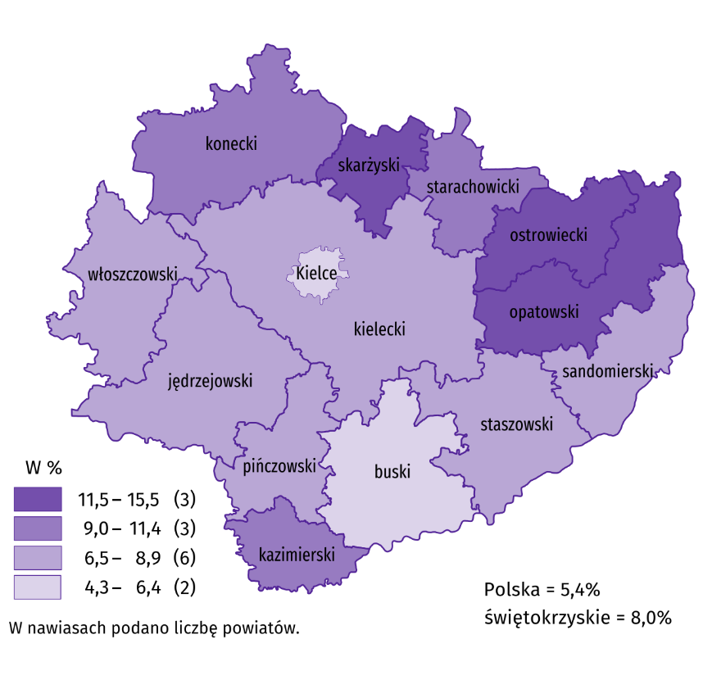
Do powiatów o najwyższej stopie bezrobocia należały opatowski (15,5% wobec 15,4% przed rokiem) i skarżyski (14,6% wobec 15,3%), a o najniższej – buski (4,3% wobec 4,6%) i m. Kielce (4,8% wobec 4,9% w ubiegłym roku). W porównaniu z analogicznym okresem 2024 r. stopa bezrobocia zmniejszyła się w dziesięciu powiatach województwa świętokrzyskiego, przy czym najbardziej w powiatach: skarżyskim (o 0,7 p.proc.) i0starachowickim (o 0,6 p.proc.), a najmniej – w m. Kielce (o 0,1 p.proc.). Wzrost odnotowano w powiatach: kazimierskim (o 0,3 p.proc.) oraz opatowskim i ostrowieckim (po 0,1 p.proc.), natomiast w powiecie włoszczowskim stopa bezrobocia pozostała na poziomie ubiegłorocznym.
Mapa 1. Stopa bezrobocia rejestrowanego w lutym 2025 r.
Stan w końcu miesiąca
W lutym 2025 r. w urzędach pracy zarejestrowano 4,1 tys. osób bezrobotnych, tj. mniej o 23,1% niż przed miesiącem i o 5,7% niż przed rokiem. Stopa napływu bezrobotnych do urzędów pracy (tj. stosunek nowo zarejestrowanych do liczby aktywnych zawodowo) wyniosła 0,9% wobec 1,0% przed rokiem. Na przestrzeni roku zmniejszyły się udziały: absolwentów (o 1,3 p.proc. do 6,6%), osób bez doświadczenia zawodowego (o 0,8 p.proc. do 19,2%) oraz osób bez kwalifikacji zawodowych (o 0,3 p.proc. do 27,0%). Zwiększyły się natomiast odsetki osób poprzednio pracujących (o 0,4 p.proc. do 89,5%) oraz osób zwolnionych z przyczyn dotyczących zakładu pracy (o 0,1 p.proc. do 3,4%). Podobnie jak przed rokiem 82,5% osób zarejestrowało się po raz kolejny, a 51,8% stanowiły osoby zamieszkałe na wsi.
Z ewidencji bezrobotnych w lutym 2025 r. wyrejestrowano 4,0 tys. osób, tj. o 27,4% więcej niż przed miesiącem i o 12,9% mniej niż rok wcześniej. Stopa odpływu bezrobotnych z urzędów pracy (tj. stosunek liczby bezrobotnych wyrejestrowanych w danym miesiącu do liczby bezrobotnych na koniec ub. miesiąca) wyniosła 11,5% wobec 12,8% przed rokiem. Z tytułu podjęcia pracy (głównej przyczyny wyrejestrowania) z rejestru bezrobotnych wyłączono, podobnie jak przed rokiem, 2,1 tys. osób. Udział tej kategorii osób w ogólnej liczbie wyrejestrowanych zwiększył się o 5,7 p.proc. w ujęciu rocznym (do 52,5%). Zwiększył się odsetek osób, które utraciły status bezrobotnego w wyniku: niepotwierdzenia gotowości do podjęcia pracy (o 1,4 p.proc. do 11,8%), dobrowolnej rezygnacji (o 0,7 p.proc. do 6,9%), osiągnięcia wieku emerytalnego (o 0,4 p.proc. do 1,6%). Zmniejszył się natomiast udział osób wykreślonych z ewidencji urzędów pracy w wyniku: rozpoczęcia stażu (o 5,0 p.proc. do 13,2%), podjęcia szkolenia u pracodawców (o 2,3 p.proc. do 0,9%), nabycia praw do świadczenia przedemerytalnego (o 1,9 p.proc. do 0,3%), odmowy bez uzasadnionej przyczyny propozycji pracy lub innej formy pomocy (o 0,3 p.proc. do 3,8%), nabycia praw emerytalnych lub rentowych (o 0,1 p.proc. do 0,3%).
W końcu lutego 2025 r. bez prawa do zasiłku pozostawało 29,3 tys. bezrobotnych, a ich udział w liczbie bezrobotnych wyniósł 84,8%, tj. o 1,4 p.proc. więcej niż przed rokiem.
Bezrobotni będący w szczególnej sytuacji na rynku pracy stanowili 81,0% ogółu bezrobotnych, tj. o 1,1 p.proc. mniej niż przed rokiem. Liczebność omawianej subpopulacji zmniejszyła się natomiast o 4,0%. Nadal największy odsetek stanowiły osoby długotrwale bezrobotne (48,6%). Udział osób bezrobotnych w wieku do 30 lat wyniósł 25,7%, w tym osób w wieku do 25 roku życia 13,6%. Z kolei odsetek bezrobotnych powyżej 50 roku życia ukształtował się na poziomie 25,1%. Udział posiadających co najmniej jedno dziecko do 6 roku życia wyniósł 13,4%, a poszukujących pracy niepełnosprawnych 6,6%. W ujęciu rocznym liczebność osób bezrobotnych w wieku do 30 lat zmniejszyła się o 3,9% (w tym osób do 25 roku życia ubyło o 4,2%), a osób w wieku 50 lat i więcej było mniej o 2,0%. Ubyło także: osób niepełnosprawnych (o 26,6%), posiadających co najmniej jedno dziecko do 6 roku życia (o 11,4%) oraz długotrwale bezrobotnych (o 1,4%). Zwiększyła się natomiast liczba osób posiadających co najmniej jedno dziecko niepełnosprawne do 18 roku życia (o 23,3%).

Tablica 3. Kategorie osób bezrobotnych będących w szczególnej sytuacji na rynku pracy
Wyszczególnienie | 2024 | 2025
Wyszczególnienie | 02 | 01 | 02
Wyszczególnienie | w % ogółem
Do 30 roku życia | 26,0 | 25,9 | 25,7
w tym do 25 roku życia | 13,8 | 14,0 | 13,6
Powyżej 50 roku życia | 24,9 | 25,1 | 25,1
Długotrwale bezrobotniª | 47,9 | 49,2 | 48,6
Korzystające ze świadczeń pomocy społecznej | 0,7 | 0,5 | 0,6
Posiadający co najmniej jedno dziecko do 6 roku życia | 14,7 | 13,5 | 13,4
Posiadający co najmniej jedno dziecko niepełnosprawne do 18 roku życia | 0,1 | 0,1 | 0,2
Niepełnosprawni | 8,7 | 6,6 | 6,6
a Do długotrwale bezrobotnych zalicza się osoby pozostające w rejestrze powiatowego urzędu pracy łącznie przez okres ponad 12 miesięcy w okresie ostatnich 2 lat, z wyłączeniem okresów odbywania stażu i przygotowania zawodowego w miejscu pracy.
W lutym 2025 r. do urzędów pracy zgłoszono 2,3 tys. ofert zatrudnienia, tj. o 1,1 tys. więcej niż przed miesiącem oraz o 0,4 tys. mniej niż przed rokiem. W końcu miesiąca na 1 ofertę pracy przypadało 24 bezrobotnych (przed miesiącem 30, a przed rokiem 21).

Wykres 3. Bezrobotni na 1 ofertę pracy
Stan w końcu miesiąca

Wynagrodzenia
W lutym 2025 r. skala wzrostu przeciętnego miesięcznego wynagrodzenia brutto w sektorze przedsiębiorstw była niższa od zanotowanego rok wcześniej. W porównaniu ze styczniem 2025 r. przeciętne miesięczne wynagrodzenie uzyskane w województwie było wyższe o 0,2%.
Przeciętne miesięczne wynagrodzenie brutto w sektorze przedsiębiorstw w województwie świętokrzyskim w lutym 2025 r. wyniosło 7246,44 zł i było o 6,4% wyższe w porównaniu z analogicznym miesiącem 2024 r., kiedy obserwowano wzrost wynagrodzeń o 17,7%. W kraju przeciętne miesięczne wynagrodzenie brutto ukształtowało się na poziomie 8613,14 zł i było o 7,9% wyższe niż rok wcześniej (wobec wzrostu o 12,9% w lutym 2024 r.).

Wykres 4. Dynamika przeciętnego miesięcznego wynagrodzenia brutto w sektorze przedsiębiorstw
(przeciętne miesięczne wynagrodzenie 2021=100)
W lutym 2025 r. we wszystkich analizowanych sekcjach sektora przedsiębiorstw przeciętne miesięczne wynagrodzenia były wyższe niż rok wcześniej. W największym stopniu wzrosły wynagrodzenia w obsłudze rynku nieruchomości (o 27,7%). Wyższy niż przeciętnie w województwie był również wzrost płac w: działalności profesjonalnej, naukowej i technicznej (o 17,7%), informacji i komunikacji (o 16,5%), zakwaterowaniu i gastronomii (o 9,9%), dostawie wody; gospodarowaniu ściekami i odpadami; rekultywacji (o 8,9%) oraz budownictwie (o 6,8%). W pozostałych sekcjach wzrosty kształtowały się w granicach od 2,5% w administrowaniu i działalności wspierającej do 5,8% w przetwórstwie przemysłowym.
Tablica 4. Przeciętne miesięczne wynagrodzenia brutto w sektorze przedsiębiorstw
Wyszczególnienie | 02 2025 |  | 01–02 2025
Wyszczególnienie | w zł | 02 2024=100 | w zł | 01–02 2024=100
Ogółem | 7246,44 | 106,4 | 7245,07 | 107,0
w tym:
Przemysł | 7690,74 | 105,8 | 7656,52 | 106,2
w tym:
przetwórstwo przemysłowe | 7606,87 | 105,8 | 7587,67 | 105,8
dostawa wody; gospodarowanie ściekami i odpadami; rekultywacja ∆ | 6995,47 | 108,9 | 6992,31 | 111,7
Budownictwo | 6933,16 | 106,8 | 6968,97 | 106,7
Handel; naprawa pojazdów samochodowych∆ | 6488,34 | 105,4 | 6568,27 | 108,6
Transport i gospodarka magazynowa | 6890,12 | 104,9 | 6860,86 | 102,2
Zakwaterowanie i gastronomia∆ | 5494,03 | 109,9 | 5521,70 | 111,2
Informacja i komunikacja | 7581,61 | 116,5 | 7572,46 | 114,2
Obsługa rynku nieruchomości∆ | 8817,49 | 127,7 | 8683,11 | 129,2
Działalność profesjonalna, naukowa i technicznaª | 7439,27 | 117,7 | 7478,75 | 119,4
Administrowanie i działalność wspierająca∆ | 5634,16 | 102,5 | 5580,38 | 101,9
a Nie obejmuje działów Badania naukowe i prace rozwojowe oraz Działalność weterynaryjna.
W lutym 2025 r. przeciętne miesięczne wynagrodzenie brutto wyższe niż przeciętne wynagrodzenie w sektorze przedsiębiorstw w województwie wypłacono pracującym m.in. w obsłudze rynku nieruchomości (o 21,7%) oraz przetwórstwie przemysłowym (o 5,0%). Z kolei najniższe wynagrodzenie, znacznie poniżej średniego, otrzymali pracujący w zakwaterowaniu i gastronomii (o 24,2%) oraz administrowaniu i działalności wspierającej (o 22,2%).
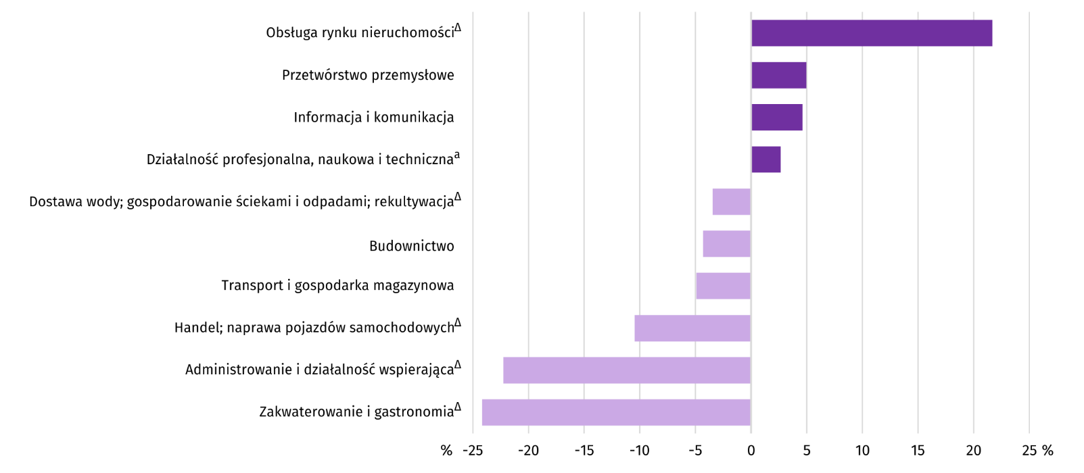
Wykres 5. Odchylenia względne przeciętnych miesięcznych wynagrodzeń brutto w wybranych sekcjach od przeciętnego wynagrodzenia w sektorze przedsiębiorstw w województwie w lutym 2025 r.
a Nie obejmuje działów Badania naukowe i prace rozwojowe oraz Działalność weterynaryjna.
Przeciętne miesięczne wynagrodzenie brutto w sektorze przedsiębiorstw w pierwszych dwóch miesiącach 2025 r. ukształtowało się na poziomie 7245,07 zł i było o 7,0% wyższe niż w analogicznym okresie 2024 r., kiedy odnotowano wzrost o 17,3%. W kraju przeciętne miesięczne wynagrodzenie brutto w okresie narastającym 2025 r. wyniosło 8573,77 zł i zwiększyło się w skali roku o 8,7%. W analogicznym okresie 2024 r. wzrost był wyższy i wyniósł 12,8%. W okresie styczeń–luty 2025 r. wzrost wynagrodzeń w województwie świętokrzyskim, przeważnie niższy niż rok wcześniej zanotowano we wszystkich analizowanych sekcjach, przy czym w relacji do analogicznego okresu 2024 r. najwięcej zyskali pracujący w obsłudze rynku nieruchomości (o 29,2%). Najmniejszy wzrost wynagrodzeń (o 1,9%) dotyczył pracujących w administrowaniu i działalności wspierającej.

Ceny detaliczne
W 4 kwartale 2024 r. ceny towarów i usług konsumpcyjnych w województwie świętokrzyskim wzrosły w skali roku o 4,7% wobec wzrostu o 5,2% w analogicznym okresie ub. roku. Wzrost cen w kraju był wyższy i wyniósł 4,8% wobec wzrostu o 6,4% rok wcześniej.
W 4 kwartale 2024 r. nadal najszybciej rosły ceny towarów i usług związanych z edukacją, które zwiększyły się o 11,7%. Wyraźnie zwiększyły się ceny w zakresie mieszkania (o 7,2%). Szybciej niż średnio w województwie drożały ponadto: artykuły i usługi związane ze zdrowiem (o 6,9%), rekreacją i kulturą (o 6,1%), jak również żywność i napoje bezalkoholowe (o 5,1%). Pogłębiły się obniżki cen towarów i usług związane z transportem. W 4 kwartale ceny tych artykułów zmalały o 3,9%. Kolejny kwartał z rzędu taniały także odzież i obuwie (o 1,9%).
Tablica 5. Wskaźnik cen towarów i usług konsumpcyjnych
Wyszczególnienie | 2023 |  | 2024
Wyszczególnienie | 3 kw. | 4 kw. | 3 kw. | 4 kw.
Wyszczególnienie | analogiczny okres roku poprzedniego = 100
Ogółem | 108,4 | 105,2 | 104,0 | 104,7
Żywność i napoje bezalkoholowe | 111,4 | 105,9 | 104,0 | 105,1
Napoje alkoholowe i wyroby tytoniowe | 110,5 | 108,9 | 104,0 | 103,9
Odzież i obuwie | 106,3 | 102,4 | 97,1 | 98,1
Mieszkanie | 108,8 | 106,4 | 106,4 | 107,2
Zdrowie | 107,2 | 104,8 | 104,9 | 106,9
Transport | 95,0 | 94,5 | 97,8 | 96,1
Rekreacja i kultura | 110,7 | 106,9 | 105,8 | 106,1
Edukacja | 112,3 | 108,9 | 109,9 | 111,7

Rolnictwo
Na rynku rolnym w lutym 2025 r. przeciętne ceny skupu omawianych produktów rolnych (z wyjątkiem cen ziemniaków i żywca wieprzowego) były wyższe niż przed rokiem. Niższe natomiast były ceny żyta i ziemniaków na targowiskach. W ujęciu miesięcznym więcej płacono za zboża i żywiec rzeźny w skupie, a mniej za: ziemniaki i mleko w skupie oraz za wszystkie omawiane produkty rolne w obrocie targowiskowym.
Średnia temperatura powietrza na obszarze województwa świętokrzyskiego w lutym 2025 r. wyniosła minus 1,3°C i była o 0,4°C niższa od przeciętnej z lat 1991–2020, przy czym maksymalna temperatura osiągnęła 10,7°C w Sandomierzu, a minimalna wyniosła minus 16,6°C w Kielcach. Średnia suma opadów atmosferycznych (15,8 mm) stanowiła 57% normy z wielolecia (od 53% w Sandomierzu do 60% w Kielcach). Liczba dni z opadami, w zależności od regionu, wynosiła od 4 do 7.

Tablica 6. Skup zbóżª
Wyszczególnienie | 07 2024–02 2025 |  | 02 2025
Wyszczególnienie | w tys. ton | analogiczny  okres roku  poprzedniego=100 | w tys. ton | 02 2024=100 | 01 2025=100
Ziarno zbóż podstawowych^{b} | 74,6 | 64,8 | 6,0 | 107,7 | 116,0
w tym:
pszenica | 44,4 | 69,0 | 5,0 | 109,5 | 132,3
żyto | 4,3 | 5,8-krotnie | 0,0 | 39,7 | 93,3
a W okresie styczeń–luty bez skupu realizowanego przez osoby fizyczne. b Obejmuje: pszenicę, żyto, jęczmień, owies, pszenżyto; łącznie z mieszankami zbożowymi, bez ziarna siewnego.
Dostawy zbóż podstawowych (z mieszankami zbożowymi, bez ziarna siewnego) do skupu z ubiegłorocznych zbiorów w okresie lipiec 2024 r. – luty 2025 r. były o 35,2% mniejsze niż w analogicznym okresie ub. roku, przy czym dostawy pszenicy były o 31,0% mniejsze, a żyta prawie 6-krotnie większe. W lutym br. skup zbóż był o 16,0% większy niż przed miesiącem i o 7,7% większy niż przed rokiem.

Tablica 7. Skup podstawowych produktów zwierzęcychª
Wyszczególnienie | 01–02 2025 |  | 02 2025
Wyszczególnienie | w tys. ton | 01–02 2024=100 | w tys. ton | 02 2024=100 | 01 2025=100
Żywiec rzeźny^{b} | 9,8 | 92,1 | 4,4 | 70,0 | 80,2
w tym:
bydło (bez cieląt) | 1,2 | 58,3 | 0,6 | 51,7 | 87,9
trzoda chlewna | 3,6 | 85,6 | 1,9 | 90,0 | 117,8
drób | 5,0 | 115,0 | 1,9 | 62,7 | 59,1
Mleko^{c} | 29,4 | 100,9 | 14,2 | 98,8 | 94,1
a Bez skupu realizowanego przez osoby fizyczne. b Obejmuje bydło, cielęta, trzodę chlewną, owce, konie i drób; w wadze żywej. c W milionach litrów.
Od początku br. producenci z województwa świętokrzyskiego dostarczyli do skupu 9,8 tys. ton żywca rzeźnego (w wadze żywej), tj. o 7,9% mniej niż przed rokiem. Spadek skupu dotyczył żywca wołowego (o 41,7%) i wieprzowego (o 14,4%), a wzrost drobiowego (o 15,0%). W lutym br. podaż żywca rzeźnego ogółem (4,4 tys. ton) była niższa w ujęciu rocznym o 30,0% i w ujęciu miesięcznym o 19,8%.
Dostawy mleka do skupu w okresie styczeń–luty br. (29,4 mln l) były o 0,9% większe niż w tym samym okresie 2024 r. W lutym br. skup mleka wyniósł 14,2 mln l i był mniejszy o 5,9% niż miesiąc temu i o 1,2% niż rok temu.

Tablica 8. Przeciętne ceny podstawowych produktów rolnych
Wyszczególnienie | Ceny w skupie |  |  |  |  | Ceny na targowiskach
Wyszczególnienie | 02 2025 |  |  | 01–02 2025 |  | 02 2025 |  |  | 01–02 2025
Wyszczególnienie | zł | 02  2024 =  = 100 | 01  2025 =  = 100 | zł | 01-02  2024 =  = 100 | zł | 02  2024 =  = 100 | 01  2025 =  = 100 | zł | 01-02  2024 =  = 100
Ziarno zbóżª za 1 dt:
pszenica | 92,11 | 128,3 | 100,1 | 92,08 | 122,5 | 100,20 | 107,0 | 96,6 | 101,98 | 102,9
żyto | 72,62 | 135,8 | 109,9 | 69,25 | 129,5 | 72,86 | 92,9 | 90,5 | 76,70 | 98,9
Ziemniaki^{b} za 1 dt | 93,88 | 82,4 | 90,6 | 98,98 | 93,5 | 167,43 | 96,7 | 97,7 | 169,36 | 94,7
Żywiec rzeźny za 1 kg wagi żywej:
w tym:
bydło (bez cieląt) | 10,89 | 108,9 | 102,9 | 10,73 | 108,7 | . | . | . | . | .
trzoda chlewna | 5,76 | 80,7 | 102,0 | 5,71 | 83,1 | . | . | . | . | .
drób | 5,80 | 119,2 | 115,0 | 5,32 | 109,0 | . | . | . | . | .
Mleko za 1 hl | 223,27 | 109,9 | 99,0 | 224,41 | 110,0 | . | . | . | . | .
a W skupie bez ziarna siewnego. b Na targowiskach – jadalne późne.
W lutym 2025 r. za 1 dt pszenicy w skupie płacono 92,11 zł, tj. więcej o 0,1% niż przed miesiącem i o 28,3% niż przed rokiem. Na targowiskach przeciętna cena pszenicy ukształtowała się na poziomie 100,20 zł i była o 3,4% niższa niż w styczniu br. i o 7,0% wyższa niż w lutym 2024 r. Cena skupu żyta w porównaniu z poprzednim miesiącem wzrosła o 9,9% (do 72,62 zł), a cena targowiskowa spadła o 9,5% (do 72,86 zł). W porównaniu z lutym 2024 r. za żyto w skupie płacono o 35,8% więcej, a na targowiskach o 7,1% mniej.

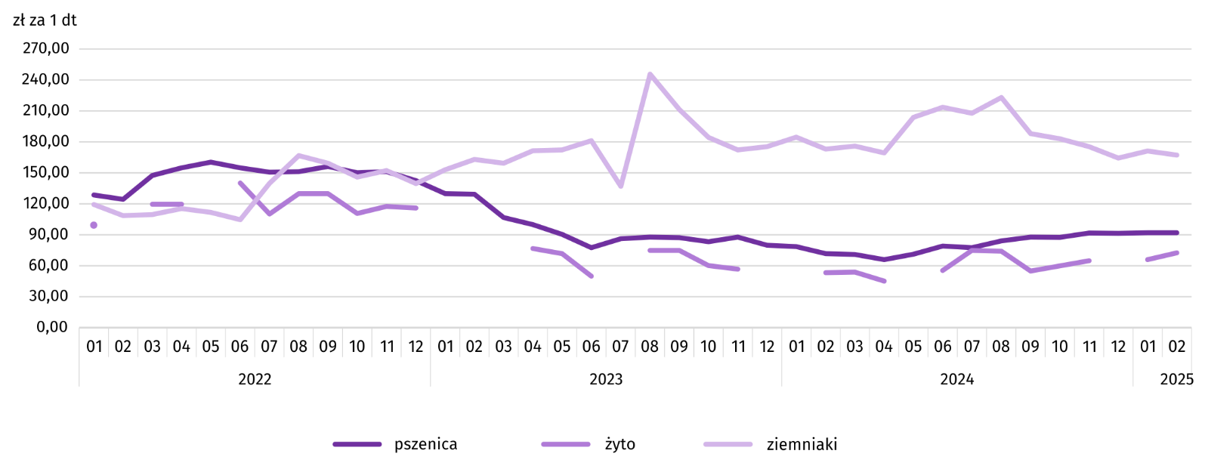
Wykres 6. Przeciętne ceny skupu zbóż i targowiskowe ceny ziemniaków
W lutym 2025 r. za ziemniaki w skupie płacono średnio 93,88 zł/dt, tj. mniej o 9,4% niż przed miesiącem i o 17,6% niż przed rokiem. Na targowiskach przeciętna cena 1 dt ziemniaków wynosiła 167,43 zł i była niższa o 2,3% niż przed miesiącem i o 3,3% niż przed rokiem.

Wykres 7. Przeciętne ceny skupu żywca i mleka
W lutym 2025 r. przeciętna cena skupu żywca wieprzowego była o 19,3% niższa niż przed rokiem i o 2,0% wyższa niż przed miesiącem. Relacja cen skupu trzody chlewnej do cen żyta na targowiskach w lutym 2025 r. wyniosła 7,9 (wobec 7,0 przed miesiącem i 9,1 przed rokiem).
Cena żywca wołowego w skupie była wyższa o 2,9% niż przed miesiącem i o 8,9% niż przed rokiem.
W lutym br. za 1 kg żywca drobiowego w skupie płacono dostawcom średnio 5,80 zł, tj. więcej o 15,0% niż w styczniu br. I o 19,2% niż w lutym 2024 r.
Ceny skupu mleka w lutym 2025 r. były o 9,9% wyższe niż przed rokiem i o 1,0% niższe niż przed miesiącem.

Wykres 8. Relacja przeciętnych cen skupu żywca wieprzowego do przeciętnych cen żyta na targowiskach

Przemysł i budownictwo
Produkcja sprzedana przemysłu w lutym 2025 r. osiągnęła wartość (w cenach bieżących) 3465,2 mln zł i była (w cenach stałych) większa o 6,5% niż przed rokiem oraz o 4,4% niż przed miesiącem.
Produkcja sprzedana w przetwórstwie przemysłowym, stanowiąca 83,0% produkcji przemysłowej, w porównaniu z lutym 2024 r. zwiększyła o 10,6%. W pozostałych sekcjach wystąpił spadek, w tym największy w górnictwie i wydobywaniu (o 39,4%). W dostawie wody; gospodarowaniu ściekami i odpadami; rekultywacji produkcja sprzedana zmniejszyła się o 5,7%, a w wytwarzaniu i zaopatrywaniu w energię elektryczną, gaz, parę wodną i gorącą wodę o 2,3%.
Wyższy niż w analogicznym miesiącu 2024 r. poziom produkcji sprzedanej wystąpił w 20 działach przemysłu (spośród 29 występujących w województwie), a niższy – w 8. Spośród działów o znaczącym udziale w sprzedaży największy wzrost odnotowano w produkcji pojazdów samochodowych, przyczep i naczep (o 18,6%). Nadal szybko, choć wolniej niż przed miesiącem, rosła także produkcja wyrobów z drewna, korka, słomy i wikliny, która przekroczyła poziom z roku poprzedniego o 11,9% oraz produkcja wyrobów z pozostałych mineralnych surowców niemetalicznych (o 9,0%). Utrzymał się wysoki wzrost w produkcji metali (o 11,2%) i produkcji wyrobów z gumy i tworzyw sztucznych (o 8,3%). Po spadku przed miesiącem zwiększyła się produkcja wyrobów z metali (o 8,5%) oraz produkcja maszyn i urządzeń (o 2,2%). Niewielki wzrost wystąpił również w produkcji artykułów spożywczych (o 2,8%).
Tablica 9. Dynamika (w cenach stałych) i struktura (w cenach bieżących) produkcji sprzedanej przemysłu
Wyszczególnienie | 02 2025 | 01–02 2025
Wyszczególnienie | analogiczny okres roku poprzedniego = 100 |  | w odsetkach
Ogółem | 106,5 | 103,9 | 100,0
Górnictwo i wydobywanie | 60,6 | 57,2 | 3,2
Przetwórstwo przemysłowe | 110,6 | 109,3 | 83,4
w tym produkcja:
artykułów spożywczych | 102,8 | 104,4 | 10,4
wyrobów z drewna, korka, słomy i wikliny^{Δ} | 111,9 | 120,7 | 2,4
wyrobów z gumy i tworzyw sztucznych | 108,3 | 110,5 | 3,2
wyrobów z pozostałych mineralnych surowców niemetalicznych | 109,0 | 115,5 | 21,8
metali | 111,2 | 111,4 | 12,0
wyrobów z metali^{Δ} | 108,5 | 88,1 | 9,0
maszyn i urządzeń^{Δ} | 102,2 | 98,0 | 3,8
pojazdów samochodowych, przyczep i naczep^{Δ} | 118,6 | 120,2 | 12,7
Wytwarzanie i zaopatrywanie w energię elektryczną, gaz, parę wodną i gorącą wodę^{Δ} | 97,7 | 86,8 | 11,1
Dostawa wody; gospodarowanie ściekami i odpadami; rekultywacja^{Δ} | 94,3 | 89,0 | 2,4
Wzrost produkcji sprzedanej przemysłu w porównaniu ze styczniem 2025 r. odnotowano we wszystkich sekcjach, w tym największy był w górnictwie i wydobywaniu (o 34,5%). W dostawie wody; gospodarowaniu ściekami i odpadami; rekultywacji sprzedaż zwiększyła się o 7,2%, w wytwarzaniu i zaopatrywaniu w energię elektryczną, gaz, parę wodną i gorącą wodę o 5,5%, a w przetwórstwie przemysłowym o 3,5%.
Wydajność pracy w przemyśle, mierzona produkcją sprzedaną na 1 zatrudnionego, w lutym 2025 r. wyniosła (w cenach bieżących) 55,0 tys. zł i była (w cenach stałych) o 6,6% wyższa niż przed rokiem, przy mniejszym o 0,1% przeciętnym zatrudnieniu i wzroście przeciętnych miesięcznych wynagrodzeń brutto o 5,8%.

Wykres 9. Dynamika produkcji sprzedanej przemysłu (przeciętna miesięczna 2021=100)
Produkcja sprzedana budownictwa (w cenach bieżących) w lutym 2025 r. wyniosła 403,5 mln zł i była o 1,4% większa niż przed rokiem. Wydajność pracy w budownictwie, mierzona produkcją sprzedaną na 1 zatrudnionego wyniosła (w cenach bieżących) 44,5 tys. zł i w skali roku wzrosła o 2,5%. Przeciętne zatrudnienie w budownictwie w lutym 2025 r. było o 1,0% mniejsze niż przed rokiem, przy wzroście przeciętnego miesięcznego wynagrodzenia brutto o 6,8%.
Produkcja budowlano-montażowa (w cenach bieżących) w lutym 2025 r. ukształtowała się na poziomie 91,0 mln zł i stanowiła 22,5% ogółu produkcji sprzedanej budownictwa. W stosunku do stycznia 2025 r. produkcja budowlano-montażowa zmniejszyła się o 30,9%, a w odniesieniu do lutego 2024 r. – o 46,4%. Spadek produkcji budowlano-montażowej w skali roku wystąpił w grupie podmiotów zajmujących się głównie budową budynków (o 63,9%) i w firmach prowadzących działalność w zakresie robót budowlanych specjalistycznych (o 51,9%). W jednostkach specjalizujących się w budowie obiektów inżynierii lądowej i wodnej odnotowano natomiast wzrost o 60,3%.
Spadek produkcji budowlano-montażowej w porównaniu ze styczniem 2024 r. wystąpił we wszystkich działach budownictwa. W firmach prowadzących działalność głównie w zakresie robót budowlanych specjalistycznych produkcja budowlano-montażowa zmniejszyła się o 74,2%, w jednostkach specjalizujących się w budowie obiektów inżynierii lądowej i wodnej o 10,2%, a w podmiotach zajmujących się przede wszystkim budową budynków o 6,7%.

Tablica 10. Dynamika i struktura produkcji budowlano-montażowej (w cenach bieżących)
Wyszczególnienie | 02 2025 | 01–02 2025
Wyszczególnienie | analogiczny okres roku poprzedniego = 100 |  | w odsetkach
Ogółem | 53,6 | 84,7 | 100,0
Budowa budynków^{Δ} | 36,1 | 56,2 | 43,7
Budowa obiektów inżynierii lądowej i wodnej^{Δ} | 160,3 | 165,5 | 35,3
Roboty budowlane specjalistyczne | 48,1 | 110,7 | 21,0

Budownictwo mieszkaniowe
W lutym 2025 r. przekazano do użytkowania o 49,1% więcej mieszkań niż w analogicznym miesiącu ub. roku. Zmniejszyła się natomiast liczba mieszkań, których budowę rozpoczęto (o 46,3%) oraz liczba mieszkań, na których budowę wydano pozwolenia lub dla których dokonano zgłoszenia z projektem budowlanym (o 26,5%).
Według wstępnych danych w lutym 2025 r. przekazano do użytkowania 422 mieszkania, tj. o 139 więcej niż przed rokiem. W badanym miesiącu oddano do użytkowania 194 mieszkania indywidualne (46,0% ogólnej liczby oddanych mieszkań, w lutym 2024 r. – 70,7%), 188 mieszkań przeznaczonych na sprzedaż lub wynajem (44,5% ogólnej liczby oddanych mieszkań, w lutym 2024 r. – 29,3%) oraz 40 mieszkań spółdzielczych (9,5% ogólnej liczby oddanych mieszkań). Efekty budownictwa mieszkaniowego uzyskane w województwie świętokrzyskim stanowiły 2,8% efektów krajowych.

Tablica 11. Liczba mieszkań oddanych do użytkowania w okresie styczeń–luty 2025 r.
Wyszczególnienie | Mieszkania oddane do użytkowania |  |  | Przeciętna powierzchnia użytkowa 1 mieszkania w m²
Wyszczególnienie | w liczbach bezwzględnych | w odsetkach | 01-02 2024=100 | Przeciętna powierzchnia użytkowa 1 mieszkania w m²
Ogółem | 634 | 100,0 | 93,4 | 102,4
Indywidualne | 356 | 56,2 | 96,0 | 135,0
Spółdzielcze | 40 | 6,3 | . | 53,6
Przeznaczone na sprzedaż lub wynajem | 238 | 37,5 | 116,1 | 61,9
W okresie styczeń–luty br. oddano do użytkowania 634 mieszkania, tj. o 6,6% mniej niż w analogicznym okresie ub. roku. Spadek liczby zrealizowanych mieszkań odnotowano w budownictwie indywidualnym, natomiast w budownictwie przeznaczonym na sprzedaż lub wynajem liczba oddanych mieszkań była większa niż przed rokiem. W badanym okresie nie przekazano żadnego mieszkania komunalnego, społecznego czynszowego ani zakładowego.
Wykres 10. Dynamika mieszkań oddanych do użytkowania (analogiczny okres 2021=100)
Przeciętna powierzchnia użytkowa mieszkania oddanego do użytkowania w okresie styczeń–luty 2025 r. wyniosła 102,4 m² i była o 3,7 m² większa niż mieszkania oddanego w analogicznym okresie ub. roku. Wzrost przeciętnej powierzchni użytkowej odnotowano w budownictwie przeznaczonym na sprzedaż lub wynajem (o 2,5 m²), natomiast w budownictwie indywidualnym odnotowano spadek (3,5 m²).
W okresie styczeń–luty 2025 r. najwięcej mieszkań przekazano do użytkowania w powiecie kieleckim (210) oraz w Kielcach (205). Najmniej mieszkań wybudowano natomiast w powiatach: pińczowskim (3), kazimierskim (5) oraz skarżyskim (6).
Mieszkania o największej przeciętnej powierzchni użytkowej powstały w powiecie kazimierskim (176,2 m²), a o najmniejszej w Kielcach (60,0 m²).
Wykres 11. Mieszkania oddane do użytkowania według powiatów w okresie styczeń–luty 2025 r.
Polska = 30345
świętokrzyskie = 634
W lutym 2025 r. wydano pozwolenia lub dokonano zgłoszenia z projektem budowlanym na realizację 239 mieszkań – o 26,5% mniej niż w analogicznym miesiącu ubiegłego roku. Z ogólnej liczby mieszkań, na których realizację wydano pozwolenia lub dla których dokonano zgłoszenia z projektem budowlanym 64,4% stanowiły inwestycje indywidualne, a 35,6% mieszkania przeznaczone na sprzedaż lub wynajem.
W analizowanym miesiącu rozpoczęto budowę 340 mieszkań – o 46,3% mniej niż przed rokiem. Z ogólnej liczby rozpoczętych budów 51,2% stanowiły inwestycje indywidualne, 44,4% mieszkania przeznaczone na sprzedaż lub wynajem, a 4,4% mieszkania komunalne.

Tablica 12. Liczba mieszkań, na których budowę wydano pozwolenia lub dokonano zgłoszenia z projektem budowlanym oraz mieszkań, których budowę rozpoczęto w okresie styczeń–luty 2025 r.
Wyszczególnienie | Mieszkania, na których budowę wydano pozwolenia lub dokonano zgłoszenia z projektem budowlanym |  |  | Mieszkania, których budowę rozpoczęto
Wyszczególnienie | w liczbach bezwzględnych | w odsetkach | 01-02 2024=100 | w liczbach bezwzględnych | w odsetkach | 01-02 2024=100
Ogółem | 457 | 100,0 | 41,3 | 580 | 100,0 | 53,4
Indywidualne | 321 | 70,2 | 100,3 | 290 | 50,0 | 129,5
Przeznaczone na sprzedaż lub wynajem | 136 | 29,8 | 17,3 | 275 | 47,4 | 40,7
Komunalne | – | . | . | 15 | 2,6 | .
W okresie styczeń–luty br. wśród mieszkań, na których realizację wydano pozwolenia lub dla których dokonano zgłoszenia z projektem budowlanym 70,2% stanowiły mieszkania indywidualne. W przypadku mieszkań, których budowę rozpoczęto, mieszkania indywidualne stanowiły 50,0%.

Rynek wewnętrzny
W lutym 2025 r. w ujęciu rocznym zanotowano spadek (w cenach bieżących) zarówno sprzedaży detalicznej (o 0,1%), jak i sprzedaży hurtowej (o 4,9%).
Wśród grup podmiotów handlowych i niehandlowych o znaczącym udziale w sprzedaży detalicznej ogółem największy spadek sprzedaży w odniesieniu do lutego 2024 r. zanotowały podmioty z grupy pozostałe (o 45,0%). Po wzroście przed miesiącem spadek sprzedaży raportowały podmioty handlujące tekstyliami, odzieżą i obuwiem (o 14,5%). Wzrost sprzedaży wykazały natomiast m.in. jednostki z grup: prasa, książki, pozostała sprzedaż w wyspecjalizowanych sklepach (o 68,6%), farmaceutyki, kosmetyki, sprzęt ortopedyczny (o 53,2%), żywność, napoje i wyroby tytoniowe (o 10,3%) oraz paliwa stałe, ciekłe i gazowe (o 6,2%).

Tablica 13. Dynamika i struktura (w cenach bieżących) sprzedaży detalicznej
Wyszczególnienie | 02 2025 | 01–02 2025
Wyszczególnienie | analogiczny okres roku poprzedniego = 100 |  | w odsetkach
Ogółemª | 99,9 | 102,4 | 100,0
w tym:
Pojazdy samochodowe, motocykle, części | 129,9 | 98,1 | 3,4
Paliwa stałe, ciekłe i gazowe | 106,2 | 106,8 | 10,2
Żywność, napoje i wyroby tytoniowe | 110,3 | 111,2 | 34,3
Pozostała sprzedaż detaliczna w niewyspecjalizowanych sklepach | 70,7 | 70,7 | 1,2
Farmaceutyki, kosmetyki, sprzęt ortopedyczny | 153,2 | 146,4 | 14,3
Tekstylia, odzież, obuwie | 85,5 | 106,8 | 0,8
Meble, rtv, agd | 102,3 | 109,4 | 13,0
Prasa, książki, pozostała sprzedaż w wyspecjalizowanych sklepach | 168,6 | 183,7 | 9,7
Pozostałe | 55,0 | 58,6 | 13,1
a Grupowania przedsiębiorstw dokonano na podstawie Polskiej Klasyfikacji Działalności – PKD 2007, zaliczając przedsiębiorstwo do określonej kategorii według przeważającego rodzaju działalności zgodnie z aktualnym w omawianym okresie stanem organizacyjnym. Odnotowane zmiany (wzrost/spadek) wartości sprzedaży detalicznej w poszczególnych grupach rodzajów działalności przedsiębiorstw mogą zatem również wynikać ze zmiany przeważającego rodzaju działalności przedsiębiorstwa oraz zmian organizacyjnych. Nie ma to wpływu na dynamikę sprzedaży detalicznej ogółem.
Sprzedaż detaliczna zrealizowana w lutym br. przez jednostki handlowe i niehandlowe zmniejszyła się w stosunku do miesiąca poprzedniego o 9,4%. Największy spadek sprzedaży detalicznej odnotowały jednostki handlujące tekstyliami, odzieżą, obuwiem (o 46,3%). Zmniejszyła się również sprzedaż m.in. w grupach: pozostałe (o 18,2%), meble, rtv, agd (o 13,0%), żywność, napoje i wyroby tytoniowe (o 5,5%) oraz paliwa stałe, ciekłe i gazowe (o 2,6%). W skali miesiąca wzrost sprzedaży nadal raportowały jednostki handlujące farmaceutykami, kosmetykami, sprzętem ortopedycznym (o 3,2%).
Sprzedaż hurtowa (w cenach bieżących) w przedsiębiorstwach handlowych województwa świętokrzyskiego w lutym 2025 r. była o 6,2% niższa od zanotowanej przed miesiącem i o 7,5% mniejsza niż przed rokiem. Sprzedaż realizowana przez przedsiębiorstwa hurtowe ukształtowała się również na poziomie niższym zarówno w odniesieniu do miesiąca poprzedniego (o 2,2%), jak i w porównaniu z analogicznym miesiącem 2024 r. (o 11,7%).
Wyniki finansowe przedsiębiorstw
Wyniki finansowe badanych przedsiębiorstw uzyskane w okresie styczeń–grudzień 2024 r. były słabsze od uzyskanych w analogicznym okresie 2023 r. Przedsiębiorstwa wypracowały niższy niż przed rokiem wynik finansowy netto oraz odnotowały pogorszenie podstawowych wskaźników ekonomicznych (poza płynnością I stopnia).
Tablica 14. Przychody, koszty oraz wyniki finansowe podmiotów objętych badaniem
Wyszczególnienie | 01–12 2023 | 01–12 2024
Wyszczególnienie | w mln zł
Przychody z całokształtu działalności | 68019,2 | 66460,1
w tym przychody ze sprzedaży produktów, towarów i materiałów | 65852,3 | 63690,6
Koszty uzyskania przychodów z całokształtu działalności | 63481,4 | 62232,4
w tym koszt własny sprzedanych produktów oraz wartość sprzedanych towarów i materiałów | 61387,2 | 59718,9
Wynik na sprzedaży produktów, towarów i materiałów | 4465,1 | 3971,7
Wynik na pozostałej działalności operacyjnej | 533,1 | 640,6
Wynik na operacjach finansowych | -460,4 | -384,6
Wynik finansowy brutto | 4537,9 | 4227,7
Wynik finansowy netto | 3752,8 | 3362,8
zysk netto | 4131,3 | 3982,0
strata netto | 378,4 | 619,2
Przychody z całokształtu działalności w okresie styczeń–grudzień 2024 r. osiągnęły 66460,1 mln zł, co oznaczało spadek o 2,3% w relacji do 2023 r., natomiast koszty uzyskania tych przychodów zmniejszyły się o 2,0% do 62232,4 mln zł, co wpłynęło na wzrost wskaźnika poziomu kosztów. Przychody netto ze sprzedaży produktów, towarów i materiałów zmalały o 3,3%, a koszty tej działalności zmniejszyły się o 2,7%. W ujęciu wartościowym największy spadek przychodów netto ze sprzedaży produktów, towarów i materiałów odnotowano w przemyśle oraz w budownictwie, natomiast wzrost – w handlu; naprawie pojazdów samochodowych oraz transporcie i gospodarce magazynowej.
Wynik finansowy ze sprzedaży produktów, towarów i materiałów wyniósł 3971,7 mln zł i był niższy o 493,4 mln zł (o 11,1%) niż w 2023 r. Wynik na pozostałej działalności operacyjnej zwiększył się o 107,5 mln do 640,6 mln zł (o 20,2%). Wynik na operacjach finansowych wyniósł minus 384,6 mln zł, podczas gdy w 2023 r. ukształtował się na poziomie minus 460,4 mln zł.
Wynik finansowy brutto osiągnął wartość 4227,7 mln zł i był niższy o 310,1 mln zł (o 6,8%) od uzyskanego w 2023 r. Zwiększyła się relacja podatku dochodowego od osób prawnych i fizycznych do zysku brutto — z 16,0% do 17,9%.
Wynik finansowy netto ukształtował się na poziomie 3362,8 mln zł i był niższy o 390,1 mln zł (o 10,4%) w porównaniu z uzyskanym w 2023 r.; zysk netto zmniejszył się o 3,6%, a strata netto wzrosła o 63,6%.
W omawianym okresie, podobnie jak w 2023 r. zysk netto wykazało 82,7% badanych przedsiębiorstw. Udział przychodów przedsiębiorstw wykazujących zysk netto w ogólnej kwocie przychodów z całokształtu działalności zmniejszył się z 91,1% do 87,0%. W przetwórstwie przemysłowym zysk netto odnotowało 79,4% przedsiębiorstw (w 2023 r. — 80,0%), a udział uzyskanych przez nie przychodów w przychodach wszystkich podmiotów tej sekcji wyniósł 81,5% (rok wcześniej 90,1%).
W badanych przedsiębiorstwach odnotowano pogorszenie podstawowych wskaźników ekonomiczno-finansowych (poza płynnością I stopnia). W skali roku wskaźnik poziomu kosztów z całokształtu działalności zwiększył się o 0,3 p.proc., a wskaźniki rentowności obrotu brutto i netto zmniejszyły się odpowiednio o 0,3 p.proc. i 0,4 p.proc., a rentowność ze sprzedaży produktów, towarów i materiałów zmalała o 0,6 p.proc. Pogorszyła się płynność finansowa II stopnia (o 4,7 p.proc.), natomiast wzrosła płynność finansowa I stopnia (o 6,3 p.proc.).
Tablica 15. Podstawowe wskaźniki ekonomiczno-finansowe podmiotów objętych badaniem
Wyszczególnienie | 01–12 2023 | 01–12 2024
Wyszczególnienie | w %
Wskaźnik poziomu kosztów | 93,3 | 93,6
Wskaźnik rentowności ze sprzedaży produktów, towarów i materiałów | 6,8 | 6,2
Wskaźnik rentowności obrotu brutto | 6,7 | 6,4
Wskaźnik rentowności obrotu netto | 5,5 | 5,1
Wskaźnik płynności finansowej I stopnia | 42,5 | 48,8
Wskaźnik płynności finansowej II stopnia | 108,3 | 103,6
W 2024 r. najbardziej rentowny rodzaj działalności stanowiły sekcje: działalność profesjonalna, naukowa i techniczna (wskaźnik rentowności obrotu netto 37,5%), administrowanie i działalność wspierająca (10,4%), budownictwo (7,5%), zakwaterowanie i gastronomia (5,6%), a najmniej – informacja i komunikacja (0,4%) oraz handel; naprawa pojazdów samochodowych (1,2%).
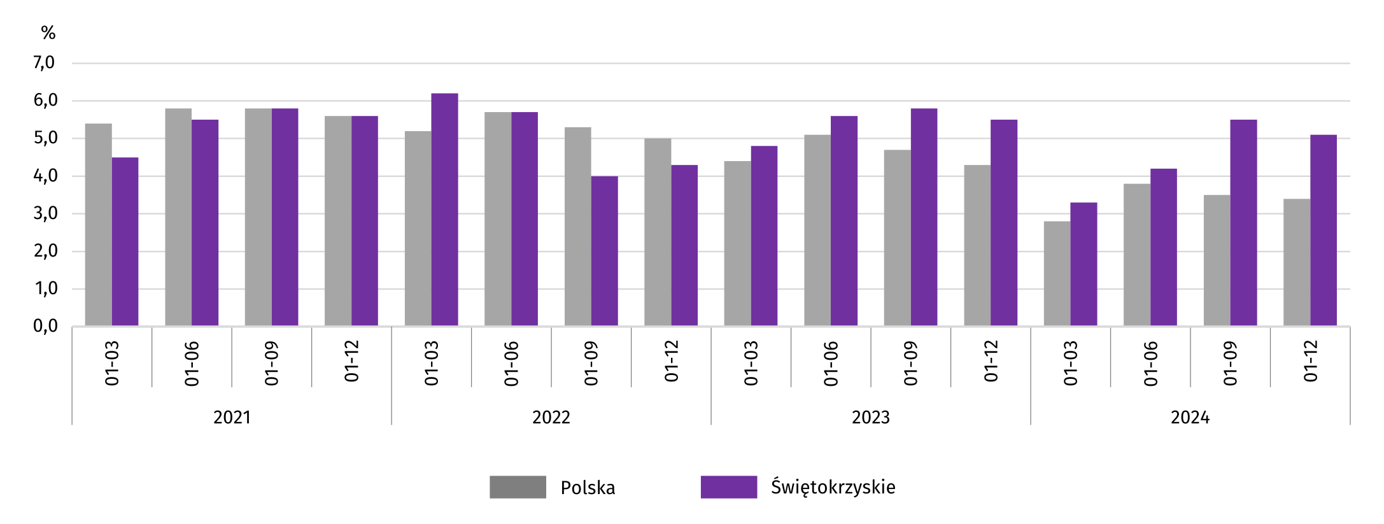
Wykres 12. Wskaźnik rentowności obrotu netto
Wartość aktywów obrotowych badanych przedsiębiorstw wyniosła na koniec grudnia 2024 r. 27649,7 mln zł i była wyższa o 13,1% od stanu odnotowanego w końcu grudnia 2023 r., przy czym odnotowano wzrost: krótkoterminowych rozliczeń międzyokresowych (o 33,0%), inwestycji krótkoterminowych (o 29,3%) oraz zapasów (o 20,1%), natomiast spadek – należności krótkoterminowych (o 6,0%).
W rzeczowej strukturze aktywów obrotowych zwiększyły się udziały zapasów (z 38,7% do 41,1%), inwestycji krótkoterminowych (z 23,3% do 26,7%) oraz krótkoterminowych rozliczeń międzyokresowych (z 1,9% do 2,2%), natomiast obniżył się – należności krótkoterminowych (z 36,1% do 30,0%).
W strukturze zapasów zwiększyły się udziały towarów – o 3,5 p.proc. do 29,7% oraz półproduktów i produktów w toku – o 2,9 p.proc. do 20,0%, a zmniejszyły się odsetki produktów gotowych – o 5,3 p.proc. do 16,8% oraz materiałów – o 3,3 p.proc. do 27,9%.
Zobowiązania długo- i krótkoterminowe (bez funduszy specjalnych) w końcu grudnia 2024 r. wyniosły 23963,7 mln zł i były o 14,6% wyższe niż przed rokiem. Zobowiązania długoterminowe stanowiły 36,9% ogółu zobowiązań (wobec 35,8% na koniec czwartego kwartału 2023 r.). Wartość zobowiązań długoterminowych wyniosła 8851,8 mln zł i była o 18,1% wyższa niż rok wcześniej. Zobowiązania krótkoterminowe badanych przedsiębiorstw wyniosły 15112,0 mln zł i w skali roku wzrosły o 12,7%, w tym z tytułu podatków, ceł, ubezpieczeń i innych świadczeń zwiększyły się o 46,7%, a z tytułu dostaw i usług wzrosły o 16,7%, natomiast z tytułu kredytów i pożyczek zmalały o 3,2%.

Nakłady inwestycyjne
Nakłady inwestycyjne zrealizowane w okresie styczeń–grudzień 2024 r. przez przedsiębiorstwa mające siedzibę na terenie województwa świętokrzyskiego osiągnęły wartość 2415,4 mln zł i były (w cenach bieżących) o 2,1% niższe od poniesionych w analogicznym okresie 2023 r.
Spadek odnotowano w nakładach na zakupy (o 6,7%). Mniejsze niż przed rokiem były nakłady na maszyny, urządzenia techniczne, narzędzia i wyposażenie (o 12,0%), podczas gdy na środki transportu przeznaczono o 20,9% więcej. Udział zakupów w nakładach ogółem wyniósł 65,9% (przed rokiem 69,1%). Zwiększyły się nakłady na budynki i budowle (o 7,6%).
Wśród sekcji o znaczącym udziale w nakładach inwestycyjnych największy spadek wystąpił w opiece zdrowotnej i pomocy społecznej (o 51,5%) i budownictwie (o 32,5%). W dominującym pod względem wielkości nakładów przetwórstwie przemysłowym odnotowano spadek o 5,9%. Wysoki wzrost nakładów inwestycyjnych wystąpił natomiast m.in. w obsłudze rynku nieruchomości, w której były one trzyipółkrotnie większe niż przed rokiem oraz górnictwie i wydobywaniu (o 22,9%).

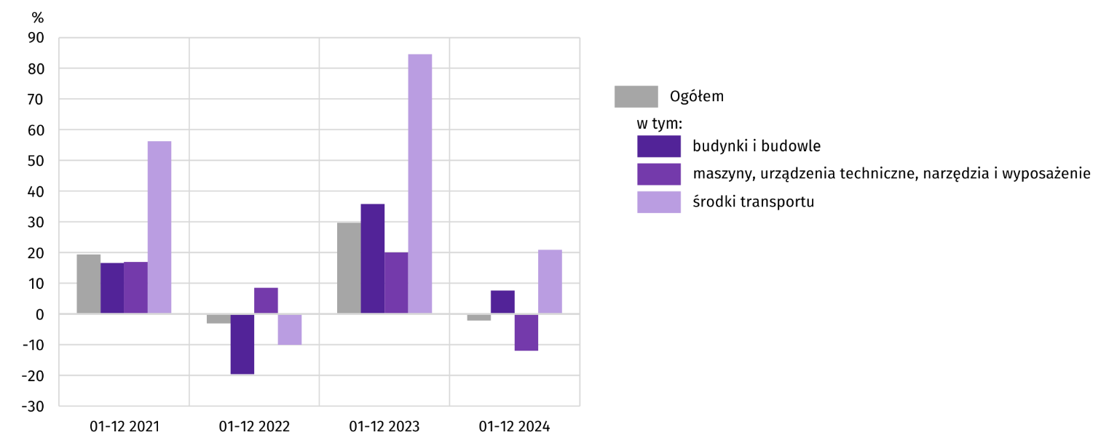
Wykres 13. Nakłady inwestycyjne (ceny bieżące) (wzrost/spadek w stosunku do roku poprzedniego)
W okresie styczeń–grudzień 2024 r. zdecydowanie najwięcej zainwestowały przedsiębiorstwa prowadzące działalność w zakresie przetwórstwa przemysłowego (66,3% ogółu poniesionych nakładów). Stosunkowo duży udział przypadał także m.in. na górnictwo i wydobywanie (7,3%) oraz obsługę rynku nieruchomości (6,5%). W strukturze według sekcji w porównaniu z okresem styczeń–grudzień 2023 r. najbardziej zwiększył się udział nakładów poniesionych przez przedsiębiorstwa prowadzące działalność głównie w zakresie obsługi rynku nieruchomości (o 4,7 p.proc.). Obniżył się natomiast udział przedsiębiorstw specjalizujących się w przetwórstwie przemysłowym (o 2,7 p.proc.).

Podmioty gospodarki narodowej
Według stanu na koniec lutego 2025 r. w rejestrze REGON wpisanych było 132121 podmiotów gospodarki narodowej, tj. o 1,9% więcej niż w analogicznym okresie 2024 r. i o 0,1% więcej niż w końcu stycznia br.
Liczba zarejestrowanych osób fizycznych prowadzących działalność gospodarczą wyniosła 100153 i w porównaniu z analogicznym okresem 2024 r. wzrosła o 1,7%. Do rejestru REGON wpisanych było 17430 spółek w tym 9621 spółek handlowych oraz 7725 spółek cywilnych. Liczba tych podmiotów wzrosła w skali roku odpowiednio o: 2,9%, 5,3% i 0,03%.
Według przewidywanej liczby pracujących przeważały podmioty o liczbie pracujących poniżej 10 osób (96,7% ogółu podmiotów zarejestrowanych w rejestrze REGON). Udział podmiotów z deklarowaną liczbą pracujących 10–49 osób wyniósł blisko 3%, a podmioty powyżej 49 pracujących stanowiły niespełna 1%. W skali roku wzrost liczby podmiotów wystąpił wśród jednostek najmniejszych (do 9 osób) – o 2,8%.
Ze względu na rodzaj działalności w analizowanym okresie największy wzrost liczby zarejestrowanych podmiotów, w relacji do lutego ub. roku, odnotowano w sekcji wytwarzanie i zaopatrywanie w energię elektryczną, gaz, parę wodną i gorącą wodę (o 12,5%), a następnie w sekcjach: administrowanie i działalność wspierająca (o 7,2%), informacja i komunikacja (o 5,7%) oraz opieka zdrowotna i pomoc społeczna (o 4,8%). Spadek liczby podmiotów zanotowano m.in. w sekcji handel; naprawa pojazdów samochodowych (o 0,6%).
W stosunku do stycznia br. największy wzrost liczby podmiotów wystąpił w sekcji wytwarzanie i zaopatrywanie w energię elektryczną, gaz, parę wodną i gorącą wodę (o 2,1%).
W lutym br. liczba wpisanych do rejestru REGON nowych podmiotów wyniosła 596, tj. o 9,8% mniej niż w styczniu br. Wśród nowo zarejestrowanych jednostek przeważały osoby fizyczne prowadzące działalność gospodarczą, których wpisano 461 (o 18,0% mniej niż w styczniu br.). W skali miesiąca liczba nowo zarejestrowanych spółek handlowych (75), w tym liczba spółek z ograniczoną odpowiedzialnością (72) zwiększyły się odpowiednio o 29,3% i 35,8%.
W lutym br. wykreślono z rejestru REGON 464 podmioty (o 22,9% mniej niż w styczniu 2025 r.), w tym 412 osób fizycznych prowadzących działalność gospodarczą (mniej o 25,0%).
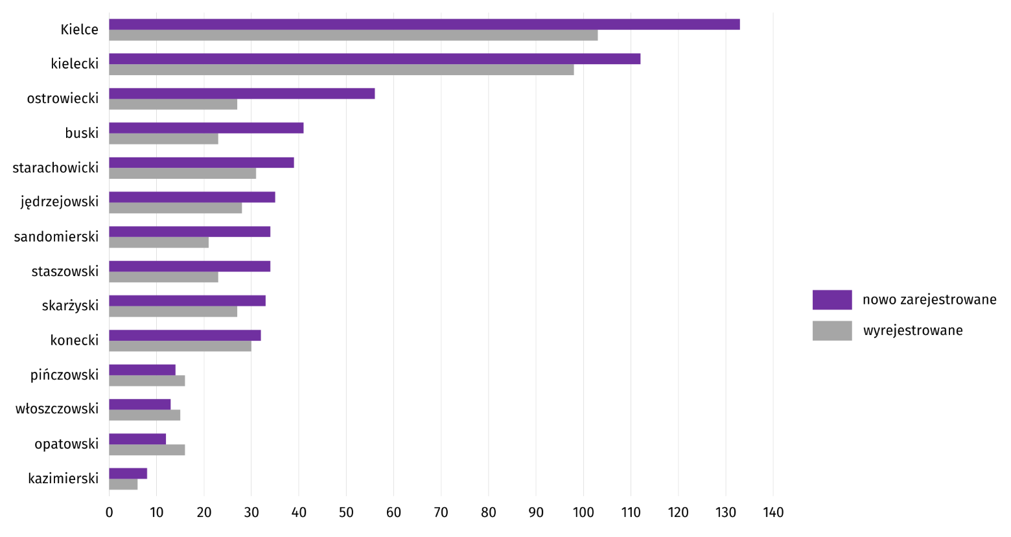
Wykres 14. Podmioty gospodarki narodowej nowo zarejestrowane i wyrejestrowane według powiatów w lutym 2025 r.
Według stanu na koniec lutego 2025 r. w rejestrze REGON 19707 podmiotów miało zawieszoną działalność (o 0,3% więcej niż w styczniu br.). Zdecydowaną większość stanowiły osoby fizyczne (96,8% ogółu podmiotów z zawieszoną działalnością wobec 96,6% w poprzednim miesiącu).

Mapa 2. Podmioty gospodarki narodowej z zawieszoną działalnością w lutym 2025 r.
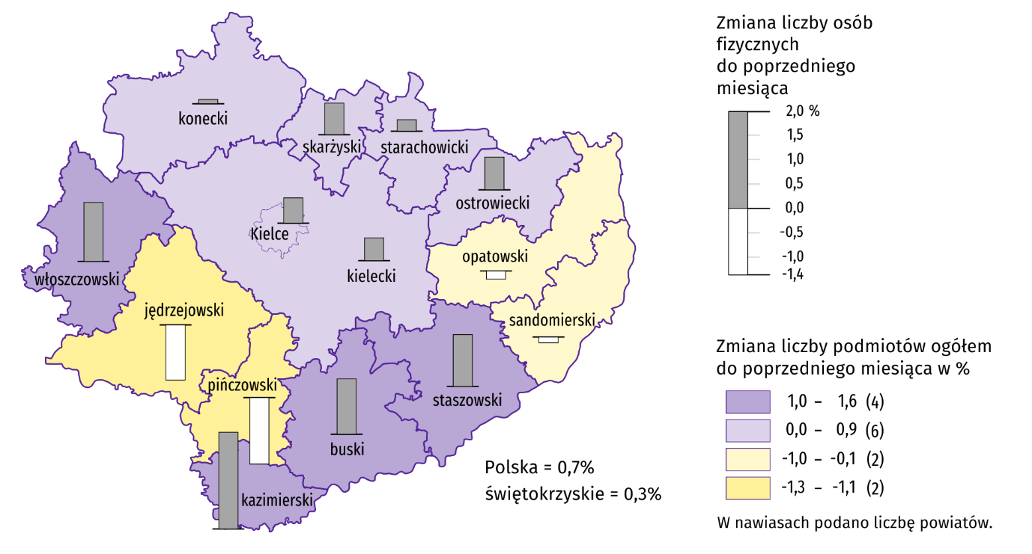
Stan w końcu miesiąca

Koniunktura gospodarcza
W marcu br. w większości badanych obszarów gospodarki oceny koniunktury formułowane przez przedsiębiorców są niekorzystne i zazwyczaj na poziomie niższym niż w lutym br. Najbardziej pesymistyczne nastroje gospodarcze panują wśród jednostek prowadzących działalność w zakresie transportu i gospodarki magazynowej. W tej sekcji odnotowano również największy spadek wartości wskaźnika ogólnego klimatu koniunktury, o 42,4 w skali miesiąca. Bardziej negatywnie niż w lutym br. oceniają sytuację gospodarczą podmioty zajmujące się przetwórstwem przemysłowym, budownictwem oraz handlem hurtowym. Mimo utrzymanych niekorzystnych ocen, poprawę opinii na temat koniunktury odnotowano tylko w handlu detalicznym – o 4,3 w porównaniu z lutym br. Przedsiębiorcy zajmujący się zakwaterowaniem i gastronomią oceniają koniunkturę pozytywnie i tak samo, jak w ubiegłym miesiącu. Natomiast mniej korzystne opinie sygnalizowano w informacji i komunikacji.
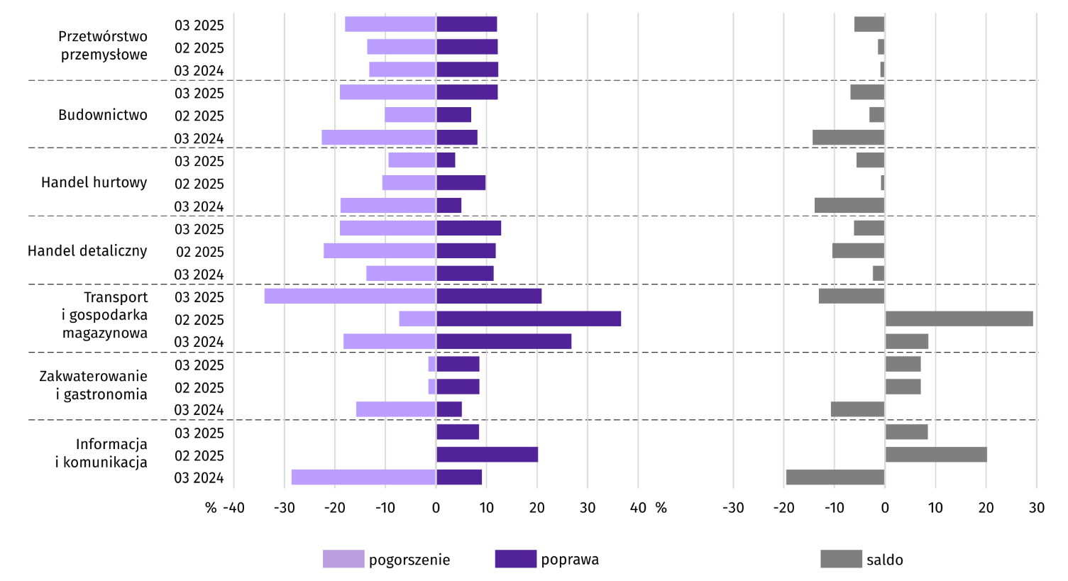
Wykres 15. Wskaźniki ogólnego klimatu koniunktury według rodzaju działalności (sekcje i działy PKD 2007)
Rynek pracy
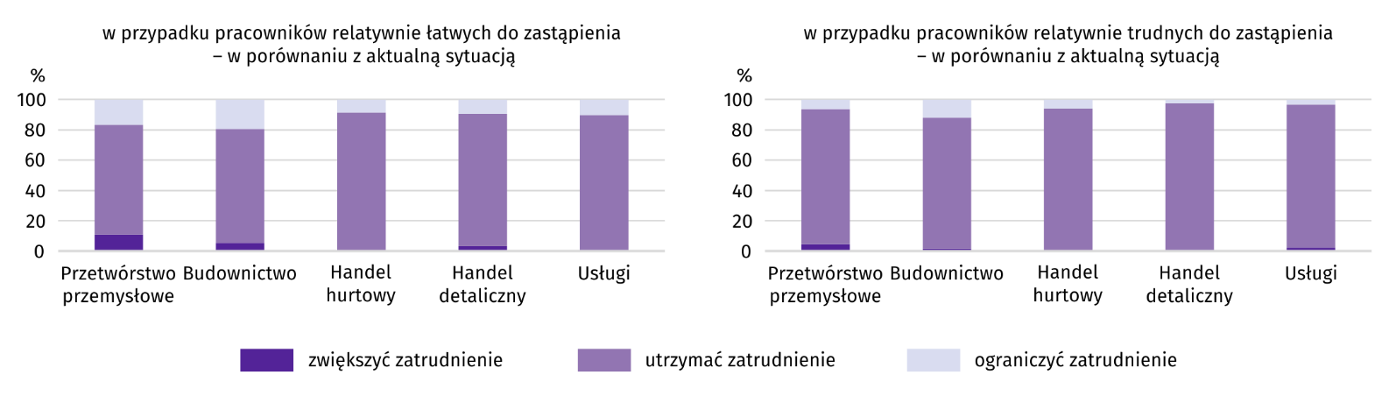
Pyt. 1. Czy zamierzają Państwo w najbliższych trzech miesiącach:
W marcu 2025 r. we wszystkich sekcjach nadal dominowały przewidywania dotyczące utrzymania zatrudnienia w przypadku pracowników relatywnie łatwych do zastąpienia. Taką opinię wyraziło m.in. 91,5% badanych w handlu hurtowym i 89,1% w usługach. Ograniczenia zatrudnienia najczęściej oczekiwano w budownictwie (19,5% przedsiębiorstw) oraz w przetwórstwie przemysłowym (16,6%). Najwyższy odsetek deklarujących wzrost zatrudnienia odnotowano w przetwórstwie przemysłowym. Spośród firm prowadzących taką działalność zatrudnienie zamierza zwiększyć 10,8% badanych.
W przypadku pracowników relatywnie trudnych do zastąpienia przedsiębiorcy w zdecydowanej większości również oczekują utrzymania zatrudnienia. Na taką sytuację wskazało m.in. 96,6% podmiotów handlu detalicznego i 94,4% usługowych. Najwyższy odsetek firm, w których przewiduje się spadek zatrudnienia pracowników relatywnie trudnych do zastąpienia wystąpił w budownictwie (12,1%). Zwiększenia zatrudnienia najczęściej spodziewają się natomiast firmy specjalizujące się w przetwórstwie przemysłowym (4,7%).
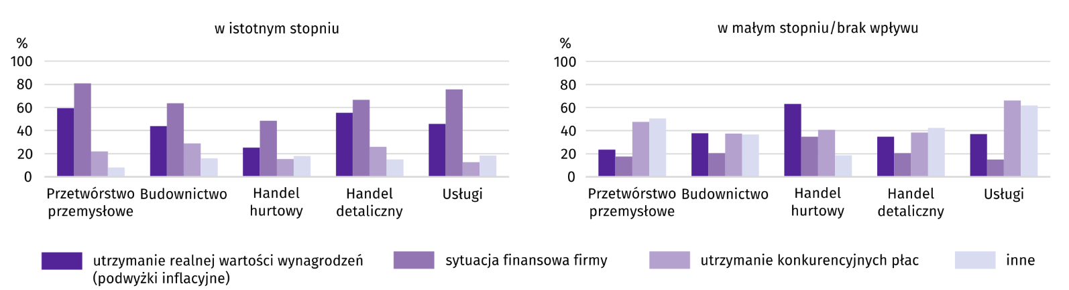
Pyt. 2. Które z poniższych czynników i w jakim stopniu wpłyną na poziom wynagrodzenia pracowników w Państwa firmie w najbliższych trzech miesiącach:
Przedstawiciele wszystkich badanych rodzajów działalności najczęściej byli zdania, że na poziom wynagrodzenia pracowników w najbliższych trzech miesiącach wpłynie sytuacja finansowa firmy. Najwyższy odsetek przedsiębiorstw wskazujących na jej istotny wpływ odnotowano w przetwórstwie przemysłowym (80,7%) i w usługach (75,7%). Konieczność utrzymania realnej wartości wynagrodzeń (podwyżki inflacyjne), jako czynnik, który istotnie wpłynie na poziom wynagrodzeń, najczęściej deklarowano w przetwórstwie przemysłowym. Taką opinię wyraziło 59,3% prowadzących taką działalność. Z kolei utrzymanie konkurencyjnych płac jako przyczynę podwyżek najczęściej wskazywały firmy budowlane (28,8%).
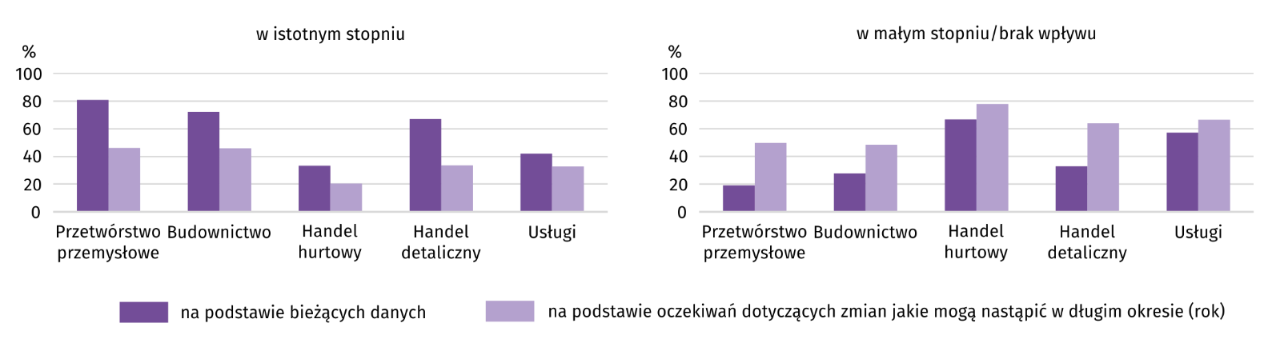
Pyt. 3. W jakim stopniu Państwa decyzje w zakresie zatrudnienia i wynagrodzeń w najbliższych trzech miesiącach oparte są:
We wszystkich sekcjach decyzje w zakresie zatrudnienia i wynagrodzeń w najbliższych trzech miesiącach w największym stopniu oparte są na podstawie bieżących danych. Najwyższy odsetek przedsiębiorstw deklarujących ich istotny wpływ odnotowano w przetwórstwie przemysłowym (81,0%) i w budownictwie (72,2%). W tych sekcjach odnotowano także najwyższy udział przedsiębiorstw, w których decyzje w zakresie zatrudnienia i wynagrodzeń w istotnym stopniu opierają na oczekiwaniach dotyczących zmian jakie mogą nastąpić w długim okresie – w przetwórstwie przemysłowym 46,1%, a w budownictwie 45,9%.
Dane dotyczące wyników badań koniunktury gospodarczej znajdują się na stronie https://zielonagora.stat.gov.pl/osrodki/osrodek-badan-koniunktury/obk-dane/.

Wybrane dane o województwie świętokrzyskim
Wyszczególnienie  A – 2024 r.  B – 2025 r. |  | 01 | 02 | 03 | 04 | 05 | 06 | 07 | 08 | 09 | 10 | 11 | 12
Przeciętne zatrudnienie w sektorze przedsiębiorstwª  (w tys. osób) | A | 120,6 | 120,7 | 120,5 | 120,5 | 120,3 | 119,9 | 120,1 | 119,6 | 119,4 | 119,2 | 119,6 | 119,8
 | B | 119,3 | 119,3
poprzedni miesiąc = 100 | A | 99,9 | 100,0 | 99,9 | 100,0 | 99,8 | 99,6 | 100,2 | 99,5 | 99,8 | 99,9 | 100,3 | 100,2
 | B | 99,6 | 100,0
analogiczny miesiąc poprzedniego roku = 100 | A | 99,6 | 99,9 | 99,7 | 99,4 | 99,3 | 98,7 | 98,6 | 98,6 | 98,6 | 98,7 | 99,0 | 99,2
 | B | 98,9 | 98,9
Bezrobotni zarejestrowani^{b} (w tys. osób) | A | 35,7 | 35,5 | 33,6 | 32,5 | 31,6 | 31,0 | 31,3 | 31,6 | 31,4 | 31,0 | 31,6 | 32,3
 | B | 34,4 | 34,5
Stopa bezrobocia^{bc} (w %) | A | 8,3 | 8,2 | 7,8 | 7,6 | 7,4 | 7,3 | 7,4 | 7,4 | 7,4 | 7,3 | 7,4 | 7,5
 | B | 8,0 | 8,0
Oferty pracy (zgłoszone w ciągu miesiąca) | A | 1738 | 2691 | 2920 | 2642 | 1567 | 1671 | 1929 | 1581 | 2143 | 1586 | 1285 | 882
 | B | 1266 | 2324
Liczba bezrobotnych na 1 ofertę pracy^{b} | A | 23 | 21 | 23 | 20 | 19 | 21 | 19 | 21 | 19 | 22 | 28 | 34
 | B | 30 | 24
Przeciętne miesięczne wynagrodzenia brutto w sektorze przedsiębiorstwª (w zł) | A | 6648,81 | 6809,78 | 6923,18 | 6856,01 | 6940,37 | 6837,92 | 7131,63 | 7075,67 | 7089,11 | 7191,75 | 7290,10 | 7354,33
 | B | 7230,70 | 7246,44
poprzedni miesiąc = 100 | A | 102,2 | 102,4 | 101,7 | 99,0 | 101,2 | 98,5 | 104,3 | 99,2 | 100,2 | 101,4 | 101,4 | 100,9
 | B | 98,3 | 100,2
analogiczny miesiąc poprzedniego roku = 100 | A | 117,0 | 117,7 | 113,0 | 114,4 | 115,3 | 114,6 | 113,2 | 116,1 | 116,4 | 115,0 | 114,6 | 113,0
 | B | 108,8 | 106,4
Wskaźnik cen:
towarów i usług konsumpcyjnych^{d}:
analogiczny okres poprzedniego roku = 100 | A | . | . | 101,7 | . | . | 101,4 | . | . | 104,0 | . | . | 104,7
 | B | . | .
a W przedsiębiorstwach, w których liczba pracujących przekracza 9 osób. b Stan w końcu okresu. c Udział zarejestrowanych bezrobotnych w cywilnej ludności aktywnej zawodowo, szacowanej na koniec każdego miesiąca. d W kwartale.
Wybrane dane o województwie świętokrzyskim (cd.)
Wyszczególnienie  A – 2024 r.  B – 2025 r. |  | 01 | 02 | 03 | 04 | 05 | 06 | 07 | 08 | 09 | 10 | 11 | 12
Wskaźnik cen (dok.):
skupu ziarna zbóż:
poprzedni miesiąc = 100 | A | 98,6 | 93,5 | 98,1 | 91,8 | 107,0 | 110,6 | 97,1 | 104,5 | 109,7 | 99,8 | 103,7 | 100,5
 | B | 100,0 | 101,3
analogiczny miesiąc poprzedniego roku = 100 | A | 59,6 | 55,8 | 67,5 | 66,3 | 78,2 | 101,7 | 102,6 | 92,6 | 103,0 | 102,8 | 102,2 | 113,9
 | B | 115,5 | 125,0
skupu żywca rzeźnego wołowego (bez cieląt):
poprzedni miesiąc = 100 | A | 101,5 | 102,9 | 97,0 | 102,6 | 100,6 | 100,9 | 92,7 | 103,9 | 97,9 | 104,7 | 99,4 | 101,0
 | B | 105,7 | 102,9
analogiczny miesiąc poprzedniego roku = 100 | A | 88,2 | 91,1 | 86,7 | 89,7 | 90,7 | 106,3 | 100,6 | 99,1 | 95,1 | 99,3 | 101,0 | 104,5
 | B | 108,9 | 108,9
skupu żywca rzeźnego wieprzowego:
poprzedni miesiąc = 100 | A | 88,7 | 108,5 | 101,2 | 104,3 | 100,5 | 100,2 | 95,3 | 98,2 | 101,3 | 94,5 | 92,1 | 98,3
 | B | 91,8 | 102,0
analogiczny miesiąc poprzedniego roku = 100 | A | 86,4 | 86,6 | 83,3 | 82,1 | 85,3 | 80,4 | 78,4 | 85,0 | 87,7 | 86,4 | 80,4 | 83,0
 | B | 85,9 | 80,7
Relacje cen skupuª żywca wieprzowego do cen  targowiskowych żyta | A | 8,6 | 9,1 | 10,5 | 10,5 | 10,9 | 10,7 | 9,6 | 9,9 | 10,4 | 9,6 | 8,9 | 8,2
 | B | 7,0 | 7,9
Produkcja sprzedana przemysłu^{b} (w cenach stałych):
poprzedni miesiąc = 100 | A | 88,4 | 99,2 | 109,5 | 95,5 | 101,0 | 106,5 | 99,9 | 94,4 | 103,8 | 114,5 | 97,3 | 104,5
 | B | 79,6* | 104,4
analogiczny miesiąc poprzedniego roku = 100 | A | 101,8 | 94,2 | 87,6 | 96,4 | 92,1 | 96,0 | 109,5 | 93,4 | 93,3 | 107,7 | 100,7 | 112,4
 | B | 101,2* | 106,5
Produkcja budowlano-montażowa^{b} (w cenach bieżących):
poprzedni miesiąc = 100 | A | 26,5 | 197,2 | 119,4 | 67,9 | 175,3 | 105,2 | 79,2 | 125,8 | 123,2 | 89,8 | 110,2 | 129,4
 | B | 33,1 | 69,1
analogiczny miesiąc poprzedniego roku = 100 | A | 64,6 | 126,1 | 135,6 | 75,0 | 101,1 | 102,2 | 94,9 | 122,5 | 117,6 | 114,5 | 100,1 | 122,8
 | B | 153,0 | 53,6
a Ceny bieżące bez VAT. b W przedsiębiorstwach, w których liczba pracujących przekracza 9 osób.
Wybrane dane o województwie świętokrzyskim (dok.)
Wyszczególnienie  A – 2024 r.  B – 2025 r. |  | 01 | 02 | 03 | 04 | 05 | 06 | 07 | 08 | 09 | 10 | 11 | 12
Mieszkania oddane do użytkowania (od początku roku) | A | 396 | 679 | 1441 | 1812 | 2197 | 2628 | 3071 | 3354 | 3607 | 3840* | 4204* | 4764*
 | B | 212 | 634
analogiczny okres poprzedniego roku = 100 | A | 80,3 | 63,7 | 94,1 | 86,0 | 87,5 | 97,1 | 106,2 | 104,4 | 106,3 | 105,2* | 105,5* | 108,7*
 | B | 53,5 | 93,4
Sprzedaż detaliczna towarówª (w cenach bieżących):
poprzedni miesiąc = 100 | A | 79,1 | 101,4 | 111,5 | 95,9 | 102,0 | 98,8 | 106,3 | 99,5 | 95,7 | 107,5 | 96,8 | 113,6
 | B | 85,5 | 90,6
analogiczny miesiąc poprzedniego roku = 100 | A | 91,1 | 93,9 | 96,7 | 91,5 | 96,1 | 92,3 | 98,0 | 93,2 | 88,9 | 94,0 | 94,3 | 103,5
 | B | 111,9 | 99,9
Wskaźnik rentowności obrotu w przedsiębiorstwach^{b}:
brutto^{c} (w %) | A | . | . | 4,1 | . | . | 5,1 | . | . | 6,5 | . | . | 6,4
 | B | . | .
netto^{d} (w %) | A | . | . | 3,3 | . | . | 4,2 | . | . | 5,5 | . | . | 5,1
 | B | . | .
Nakłady inwestycyjne przedsiębiorstw^{b} (w tys. zł; ceny bieżące) | A | . | . | 467932 | . | . | 1110936 | . | . | 1609836 | . | . | 2415403
 | B | . | .
analogiczny okres poprzedniego roku = 100 (ceny bieżące) | A | . | . | 108,2 | . | . | 109,5 | . | . | 101,8 | . | . | 97,9
analogiczny okres poprzedniego roku = 100 (ceny bieżące) | B | . | .
Podmioty gospodarki narodowej^{e} w rejestrze REGON (stan w końcu okresu) | A | 129220 | 129619 | 129967 | 130402 | 130706 | 130976 | 131159 | 131368 | 131592 | 131784 | 131964 | 132008
 | B | 132025 | 132121
w tym spółki handlowe | A | 9098 | 9134 | 9172 | 9204 | 9231 | 9283 | 9307 | 9351 | 9397 | 9426 | 9439 | 9518
 | B | 9565 | 9621
w tym z udziałem kapitału zagranicznego | A | 582 | 583 | 584 | 583 | 584 | 580 | 581 | 582 | 581 | 585 | 580 | 579
 | B | 575 | 577
a W przedsiębiorstwach, w których liczba pracujących przekracza 9 osób. b W przedsiębiorstwach, w których liczba pracujących przekracza 49 osób; dane są prezentowane narastająco. c Relacja wyniku finansowego brutto do przychodów z całokształtu działalności. d Relacja wyniku finansowego netto do przychodów z całokształtu działalności. e Bez osób prowadzących gospodarstwa indywidualne w rolnictwie.

W przypadku cytowania danych Głównego Urzędu Statystycznego prosimy o zamieszczenie informacji: „Źródło danych GUS”, a w przypadku publikowania obliczeń dokonanych na danych opublikowanych przez GUS prosimy o zamieszczenie informacji: „Opracowanie własne na podstawie danych GUS”.

Opracowanie merytoryczne:  Urząd Statystyczny w Kielcach  p.o. Dyrektor Ewa Tomczyk  Tel: 41 249 96 02 | Rozpowszechnianie:  Informatorium Statystyczne  Tel: 41 249 96 23

   | kielce.stat.gov.pl |  |   @Kielce_STAT |  | @UrzadStatystycznyKielce

Powiązane opracowania
Sytuacja społeczno-gospodarcza kraju
Sytuacja społeczno-gospodarcza województw
Biuletyn Statystyczny GUS
Biuletyn Statystyczny wotfjewództwa świętokrzyskiego

Temat dostępny w bazach danych
Bank Danych Lokalnych (BDL)
Dziedzinowe Bazy Wiedzy (DBW)

Ważniejsze pojęcia dostępne w słowniku
Pojęcia stosowane w statystyce publicznej

Przeciętne wartości temperatur i opadów obliczono jako średnie arytmetyczne przeciętnych miesięcznych wartości z dwóch stacji hydrologiczno-meteorologicznych Instytutu Meteorologii i Gospodarki Wodnej zlokalizowanych w Kielcach i Sandomierzu.
Dane pozyskiwane są w cyklu miesięcznym i mogą ulec zmianie po opracowaniu kwartalnych danych ostatecznych.
Dotyczy osób prawnych, jednostek organizacyjnych niemających osobowości prawnej oraz osób fizycznych prowadzących działalność gospodarczą (bez osób fizycznych prowadzących gospodarstwa indywidualne w rolnictwie).
Badanie zostało przeprowadzone od 1 do 10 dnia bieżącego miesiąca na próbie jednostek przemysłowych, budowlanych, handlowych i usługowych. Odpowiedzi na cały dodatkowy blok pytań są udzielane na zasadzie dobrowolności. We wszystkich pytaniach prezentowany jest procent (ważony) odpowiedzi respondentów na dany wariant. Dane zostały zagregowane zgodnie z metodologią agregacji (ważenia) stosowaną standardowo w badaniu koniunktury gospodarczej.

